ФГБУ «Арктический и антарктический научно-исследовательский институт»
МЦД МЛ

Информационные материалы по мониторингу морского ледяного покрова Арктики и Южного Океана на основе данных ледового картирования и пассивного микроволнового зондирования SSMR-SSM/I-SSMIS-AMSR2
08.08.2016 - 16.08.2016

Контактная информация:
лаб. МЦДМЛ ААНИИ, тел. +7(812)337-3149, эл.почта: vms@aari.aq
Адрес в сети Интернет: http://wdc.aari.ru/datasets/d0042/
Содержание
Северное Полушарие 3
Рисунок 1а – Обзорная ледовая карта СЛО и повторяемость кромки за текущую неделю . 3
Рисунок 1б – Положение кромки льда и зон разреженных и сплоченных льдов СЛО за последний доступный срок на основе ледового анализа НЛЦ США 4
Рисунок 2 – Обзорная ледовая карта СЛО за текущую неделю и аналогичные периоды 2007-2014 гг. 5
Рисунок 3 – Поля распределения средневзвешенной толщины льда на основе совместной модели морского льда – океана ACNFS за текущие сутки и 2010-2015 гг. 6
Таблица 1 – Динамика изменения значений ледовитости для акваторий Северной полярной области за текущую неделю по данным наблюдений SSMR-SSM/I-SSMIS 7
Таблица 2 - Медианные значения ледовитости для Северной полярной области и 3-х меридиональных секторов за текущие 30 и 7-дневные интервалы и её аномалии от 2011-2015 гг. и интервалов 2006-2016 гг. и 1978-2016 гг. по данным наблюдений SSMR-SSM/I-SSMIS 7
Таблица 3 – Экстремальные и средние значения ледовитости для Северной полярной области и 3 меридиональных секторов за текущий 7-дневный интервал по данным наблюдений SSMR-SSM/I-SSMIS, алгоритм NASATEAM 8
Рисунок 4 – Ежедневные оценки сезонного хода ледовитости для Северной Полярной Области и её трех меридиональных секторов за период с 26.10.1978 по текущий момент времени по годам. 9
Рисунок 5 – Медианные распределения сплоченности льда за текущие 7 и 30 дневные интервалы времени и её разности относительно медианного распределения за те же промежутки за 1978-2016 и 2006-2016гг. на основе расчетов по данным SSMR-SSM/I-SSMIS,алгоритм NASATEAM . 11

Южный океан 12
Рисунок 6а – Ледовая карта Южного Океана за последний доступный срок (окраска по общей сплоченности 12
Рисунок 6б – Ледовая карта Южного Океана за последний доступный срок на (окраска по наиболее старому возрасту) 13
Рисунок 6в – Положение кромки льда и зон разреженных и сплоченных льдов Южного Океана за последний доступный срок на основе ледового анализа НЛЦ США 14
Рисунок 7 – Ежедневные оценки сезонного хода ледовитости Южного Океана и его трёх меридиональных секторов за период с 26.10.1978 по текущий момент времени по годам 15
Рисунок 8 – Медианные распределения общей сплоченности льда за текущие 7 и 30 дневные интервалы времени и её разности относительно медианного распределения за те же промежутки за периоды 1978-2016 и 2006-2016 гг. на основе расчетов по данным SSMR-SSM/I-SSMIS 15
Таблица 4 – Динамика изменения значений ледовитости для акваторий Южного океана за текущий 7-дневный интервал по данным наблюдений SSMR-SSM/I-SSMIS 16
Таблица 5 - Медианные значения ледовитости для Южного океана и 3 меридиональных секторов за текущие 30 и 7-дневные интервалы и её аномалии от 2011-2015 гг. и интервалов 2006-2016 гг. и 1978-2016 гг. по данным наблюдений SSMR-SSM/I-SSMIS, алгоритм NASATEAM……… 16
Таблица 6 – Экстремальные и средние значения ледовитости для Южного океана и 3 меридиональных секторов за текущий 7-дневный интервал по данным наблюдений SSMR-SSM/I-SSMIS, алгоритм NASATEAM 16
Приложение 1 – Статистические значения ледовитостей по отдельным акваториям Северной Полярной Области и Южного океана 17
Таблица 7 – Средние, аномалии среднего и экстремальные значения ледовитостей для Северной полярной области и её отдельных акваторий за текущие 7 и 30 дневные промежутки времени по данным наблюдений SSMR-SSM/I-SSMIS, алгоритм NASATEAM за период 1978-2016 гг. 17
Таблица 8 – Средние, аномалии среднего и экстремальные значения ледовитостей для Южного океана и его отдельных акваторий за текущие 7 и 30 дневные интервалы времени по данным наблюдений SSMR-SSM/I-SSMIS, алгоритм NASATEAM за период 1978-2016 гг. 19
Таблица 9 – Динамика изменения значений ледовитости для акваторий Северной полярной области и Южного океана за текущую неделю по данным наблюдений SSMIS 21

Характеристика исходного материала и методика расчетов 22

Северное Полушарие

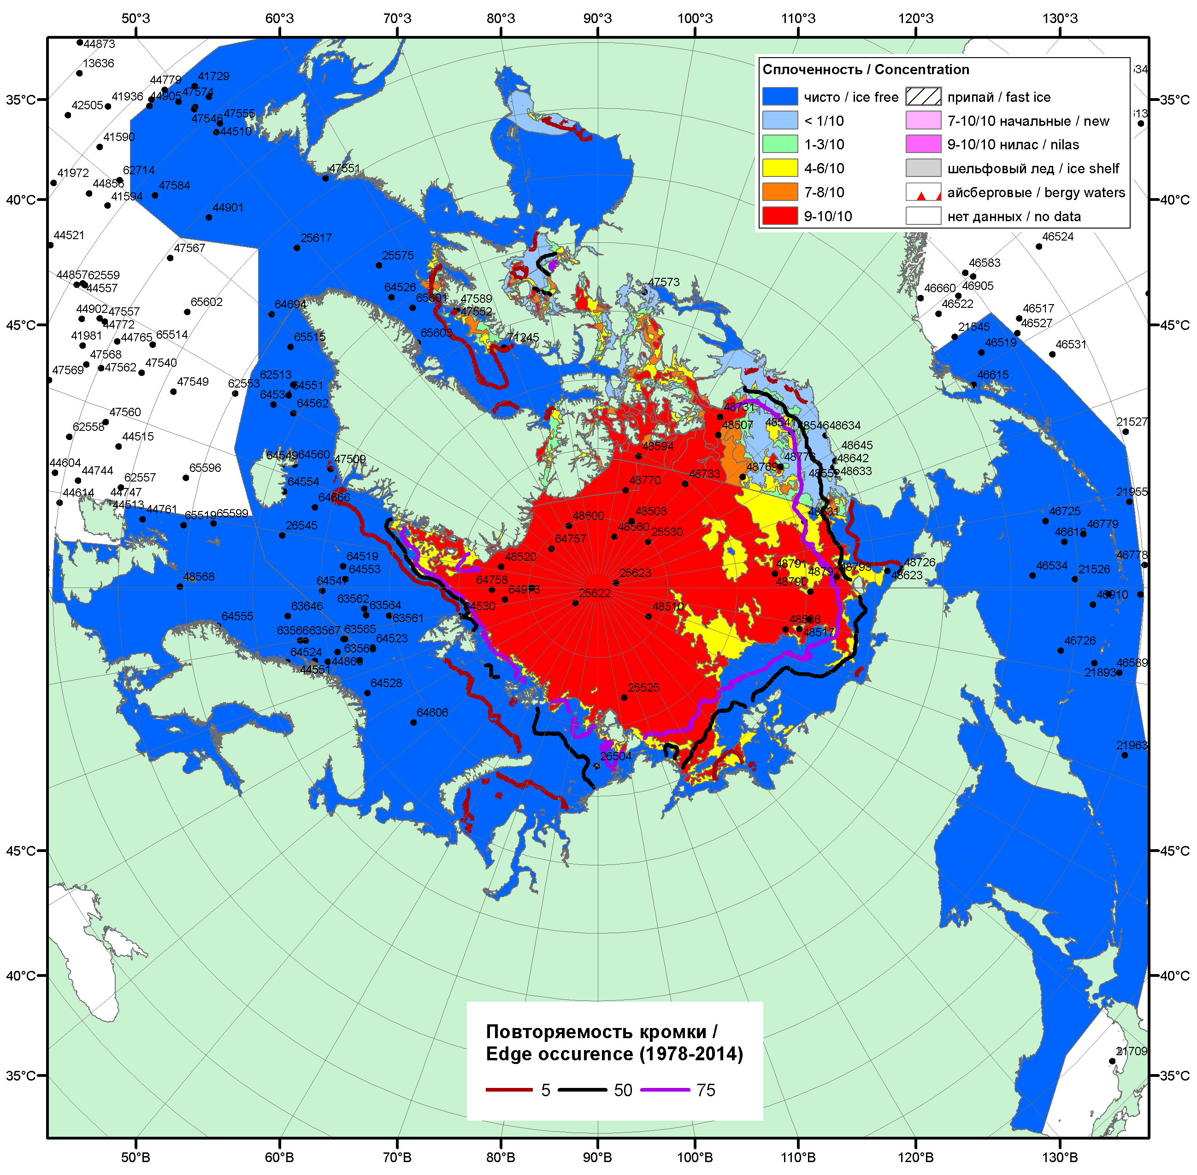

Рисунок 1а – Обзорная ледовая карта СЛО за 08 - 16.08.2016 г. на основе ледового анализа ААНИИ (16.08), Канадской ледовой службы (08.08), Национального ледового центра США (11.08) положение метеорологический дрейфующих буев IABP и Argos на 16.08.2016T1200+00 и 8повторяемость кромки за 11-15.07 за период 1979-2014 гг. по наблюдениям SSMR-SSM/I-SSMIS (алгоритм NASATEAM).

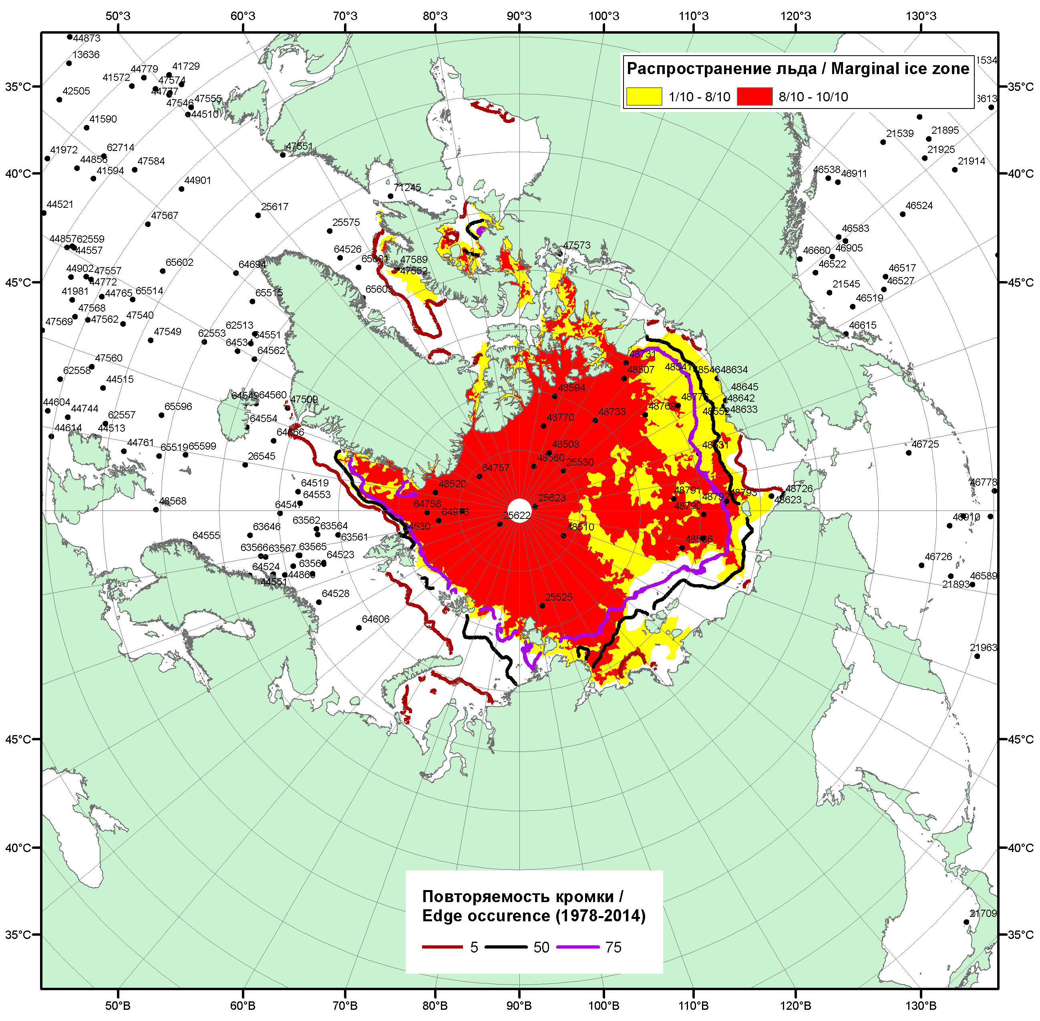

Рисунок 1б – Положение кромки льда и зон разреженных (<8/10) и сплоченных (≥8/10) льдов СЛО за 15.08.2016 г. на основе ледового анализа Национального Ледового Центра США, положение метеорологический дрейфующих буев IABP и Argos на 16.08.2016T1200+00 и повторяемость кромки за 11-15.08 за период 1979-2014 гг. по наблюдениям SSMR-SSM/I-SSMIS (алгоритм NASATEAM)/

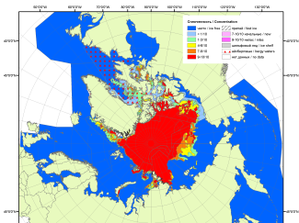 | 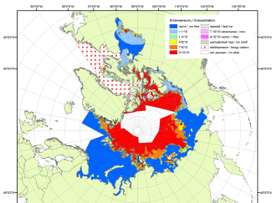 | 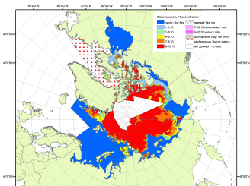
2007 | 2009 | 2010
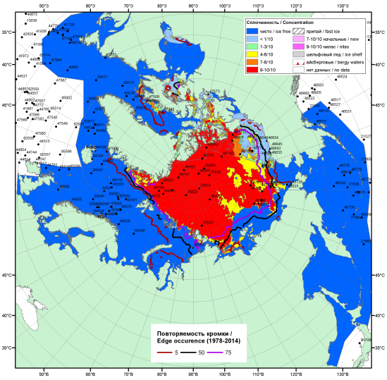  2016 |  | 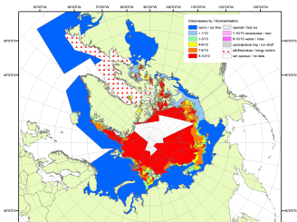
 |  | 2011
 |  | 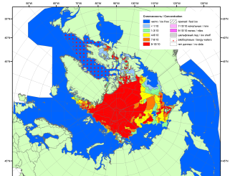
 |  | 2012
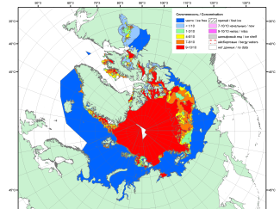 | 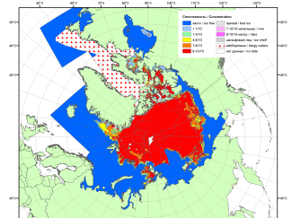 | 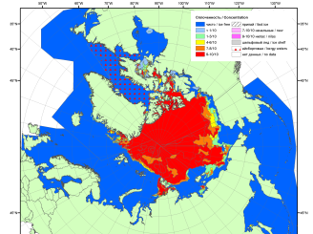
2015 | 2014 | 2013

Рисунок 2 – Обзорная ледовая карта СЛО за 08 - 16.08.2016 г. и аналогичные периоды 2007-2015 гг. на основе ледового анализа ААНИИ, Канадской ледовой службы и Национального ледового центра США.

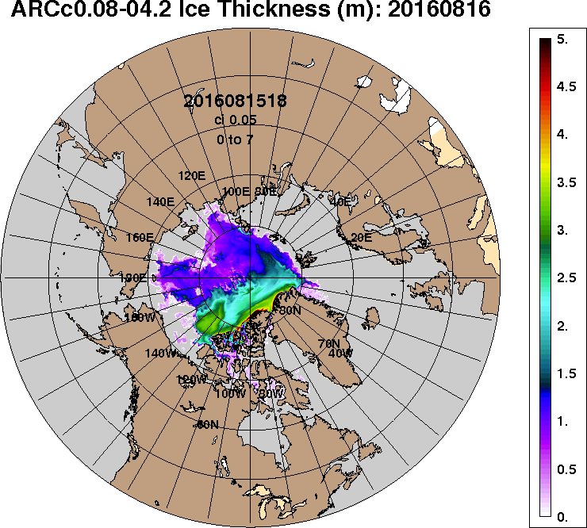 | 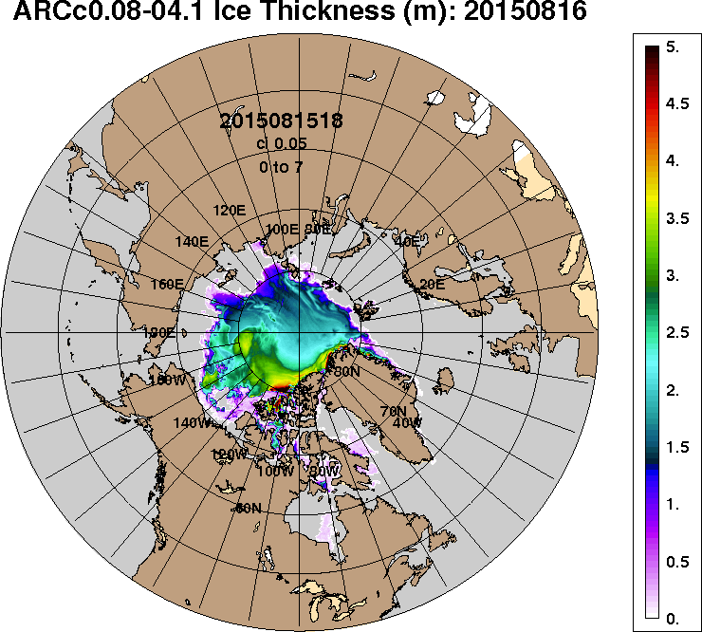
2016-08-16 | 2015-08-16
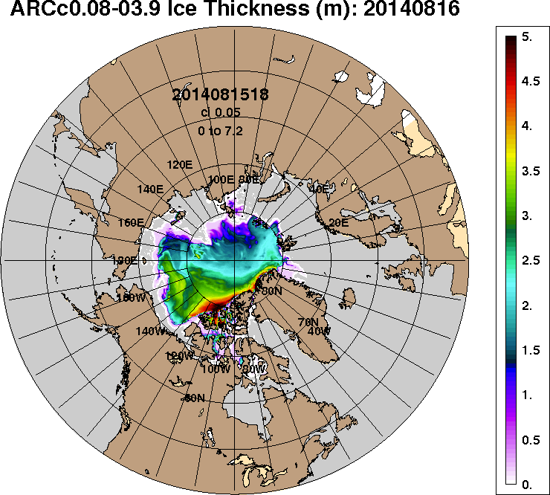 | 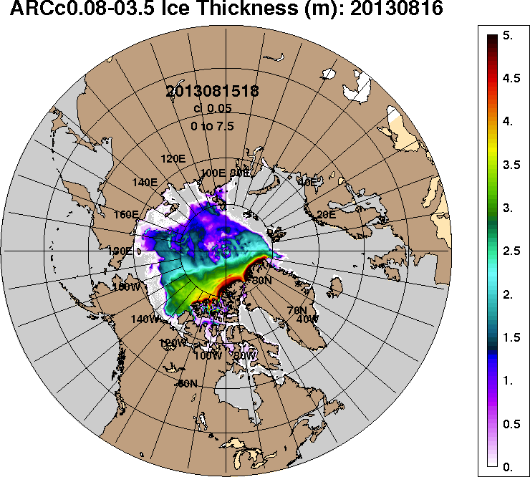
2014-08-16 | 2013-08-16
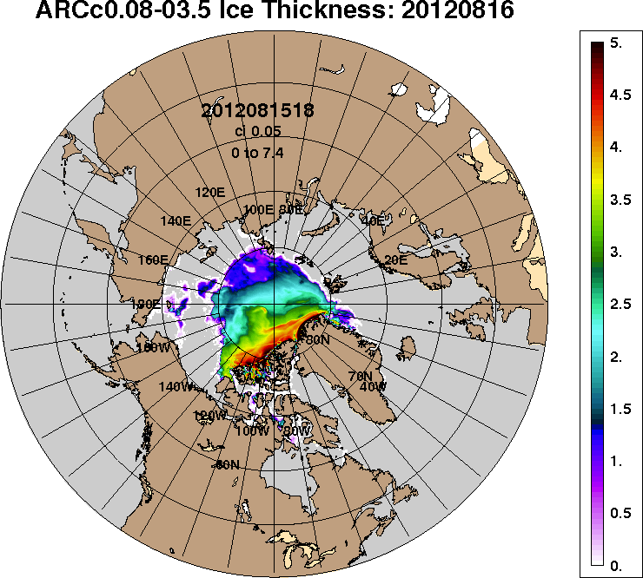 | 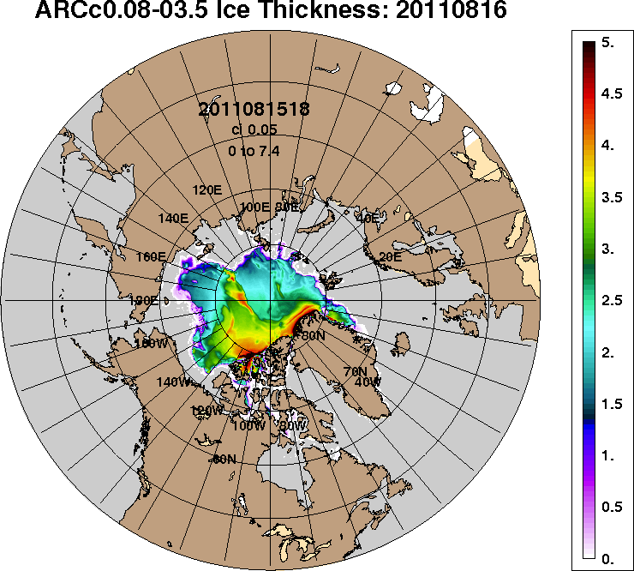
2012-08-16 | 2011-08-16
Рисунок 3 – Поля распределения средневзвешенной толщины льда на основе совместной модели морского льда – океана ACNFS (HYCOM/NCODA/CICE) 16.08 за 2011-2016 гг.

Таблица 1 – Динамика изменения значений ледовитости по сравнению с предыдущей неделей для морей Северной полярной области за 08 – 14.08.2016 г. по данным наблюдений SSMR-SSM/I-SSMIS
Регион | Северная полярная область | Сектор 45°W-95°E (Гренландское - Карское моря) | Сектор 95°E-170°W (моря Лаптевых - Чукотское, Берингово, Охотское) | Сектор 170°W-45°W (море Бофорта и Канадская Арктика) | Северный Ледовитый океан | Моря СМП (моря Карское-Чукотское)
Разность | -559.4 | -13.2 | -269.5 | -276.7 | -537.0 | -216.2
тыс.кв.км/сут. | -79.9 | -1.9 | -38.5 | -39.5 | -76.7 | -30.9

Таблица 2 - Медианные значения ледовитости для Северной полярной области, 3-х меридиональных секторов и моря СМП за текущие 30 и 7-дневные интервалы и её аномалии от 2011-2015 гг. и интервалов 2006-2016 гг. и 1978-2016 гг. по данным наблюдений SSMR-SSM/I-SSMIS, алгоритмы NASATEAM
Северная полярная область
Месяц | S, тыс. км² | Аномалии, тыс км²/%
 |  | 2011 г | 2012 г | 2013 г | 2014 г | 2015 г | 2006-2016гг | 1978-2016гг
15.07-14.08 | 6810.2 | 106.2 | 263.9 | -267.7 | -370.4 | -211.0 | -210.8 | -1363.3
 |  | 1.6 | 4.0 | -3.8 | -5.2 | -3.0 | -3.0 | -16.7
08-14.08 | 5780.4 | -69.9 | 526.2 | -491.7 | -629.6 | -235.9 | -298.4 | -1483.1
 |  | -1.2 | 10.0 | -7.8 | -9.8 | -3.9 | -4.9 | -20.4
Сектор 45°W-95°E (Гренландское - Карское моря)
Месяц | S, тыс. км² | Аномалии, тыс км²/%
 |  | 2011 г | 2012 г | 2013 г | 2014 г | 2015 г | 2006-2016гг | 1978-2016гг
15.07-14.08 | 1287.8 | -393.5 | -163.1 | -28.3 | -451.5 | -222.8 | -259.3 | -650.1
 |  | -23.4 | -11.2 | -2.1 | -26.0 | -14.7 | -16.8 | -33.5
08-14.08 | 1256.1 | -212.7 | -61.6 | 85.2 | -302.7 | -24.9 | -131.6 | -445.7
 |  | -14.5 | -4.7 | 7.3 | -19.4 | -1.9 | -9.5 | -26.2
Сектор 95°E-170°W (моря Лаптевых - Чукотское, Берингово, Охотское)
Месяц | S, тыс. км² | Аномалии, тыс км²/%
 |  | 2011 г | 2012 г | 2013 г | 2014 г | 2015 г | 2006-2016гг | 1978-2016гг
15.07-14.08 | 2545.5 | 416.9 | 281.8 | 44.2 | 325.5 | 415.5 | 188.8 | -159.6
 |  | 19.6 | 12.4 | 1.8 | 14.7 | 19.5 | 8.0 | -5.9
08-14.08 | 2111.0 | 246.3 | 365.0 | -85.3 | 280.3 | 286.7 | 128.0 | -306.8
 |  | 13.2 | 20.9 | -3.9 | 15.3 | 15.7 | 6.5 | -12.7
Сектор 170°W-45°W (море Бофорта и Канадская Арктика)
Месяц | S, тыс. км² | Аномалии, тыс км²/%
 |  | 2011 г | 2012 г | 2013 г | 2014 г | 2015 г | 2006-2016гг | 1978-2016гг
15.07-14.08 | 2976.9 | 82.8 | 145.2 | -283.5 | -244.3 | -403.8 | -140.3 | -553.6
 |  | 2.9 | 5.1 | -8.7 | -7.6 | -11.9 | -4.5 | -15.7
08-14.08 | 2413.3 | -103.4 | 222.8 | -491.5 | -607.2 | -497.6 | -294.8 | -730.6
 |  | -4.1 | 10.2 | -16.9 | -20.1 | -17.1 | -10.9 | -23.2
Северный Ледовитый океан
Месяц | S, тыс. км² | Аномалии, тыс км²/%
 |  | 2011 г | 2012 г | 2013 г | 2014 г | 2015 г | 2006-2016гг | 1978-2016гг
15.07-14.08 | 6633.8 | 75.3 | 214.0 | -297.1 | -432.9 | -110.7 | -245.2 | -1345.8
 |  | 1.1 | 3.3 | -4.3 | -6.1 | -1.6 | -3.6 | -16.9
08-14.08 | 5665.8 | -109.8 | 487.0 | -535.6 | -672.7 | -156.5 | -325.6 | -1482.2
 |  | -1.9 | 9.4 | -8.6 | -10.6 | -2.7 | -5.4 | -20.7
Моря СМП (моря Карское-Чукотское)
Месяц | S, тыс. км² | Аномалии, тыс км²/%
 |  | 2011 г | 2012 г | 2013 г | 2014 г | 2015 г | 2006-2016гг | 1978-2016гг
15.07-14.08 | 1282.5 | 404.8 | 243.6 | -10.0 | 57.3 | 446.9 | 100.0 | -477.1
 |  | 46.1 | 23.5 | -0.8 | 4.7 | 53.5 | 8.5 | -27.1
08-14.08 | 862.1 | 258.7 | 242.4 | -62.1 | 101.5 | 374.6 | 83.7 | -498.5
 |  | 42.9 | 39.1 | -6.7 | 13.4 | 76.8 | 10.8 | -36.6

Таблица 3 – Экстремальные и средние значения ледовитости для Северной полярной области, 3 меридиональных секторов и моря СМП за текущий 7-дневный интервал по данным наблюдений SSMR-SSM/I-SSMIS, алгоритмы NASATEAM
Северная полярная область
Месяц | Минимальное знач. | Максимальное знач. | Среднее знач. | Медиана
08-14.08 | 4916.4  14.08.2012 | 8723.1  08.08.1983 | 7263.5 | 7511.7
Сектор 45°W-95°E (Гренландское - Карское моря)
Месяц | Минимальное знач. | Максимальное знач. | Среднее знач. | Медиана
08-14.08 | 1148.8  14.08.2013 | 2308.4  08.08.1981 | 1701.8 | 1695.0
Сектор 95°E-170°W (моря Лаптевых - Чукотское, Берингово, Охотское)
Месяц | Минимальное знач. | Максимальное знач. | Среднее знач. | Медиана
08-14.08 | 1258.3  14.08.2007 | 3119.8  08.08.1996 | 2417.7 | 2483.5
Сектор 170°W-45°W (море Бофорта и Канадская Арктика)
Месяц | Минимальное знач. | Максимальное знач. | Среднее знач. | Медиана
08-14.08 | 2029.5  14.08.2012 | 3912.3  08.08.1992 | 3143.9 | 3186.4
Северный Ледовитый океан
Месяц | Минимальное знач. | Максимальное знач. | Среднее знач. | Медиана
08-14.08 | 4842.9  14.08.2012 | 8536.3  08.08.1979 | 7148.0 | 7417.6
Моря СМП (моря Карское-Чукотское)
Месяц | Минимальное знач. | Максимальное знач. | Среднее знач. | Медиана
08-14.08 | 416.5  14.08.2007 | 2195.4  08.08.1996 | 1360.7 | 1418.1

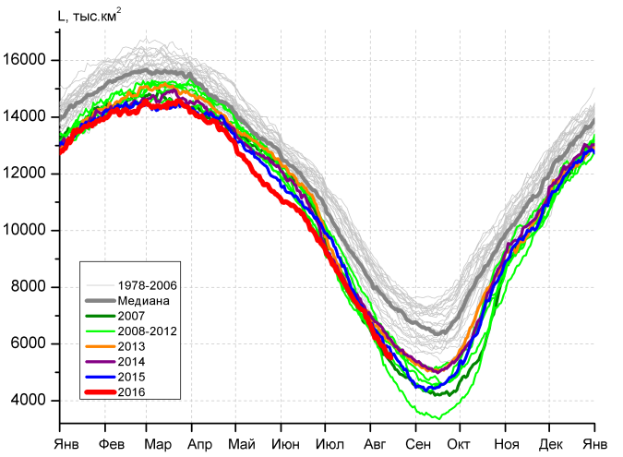 | 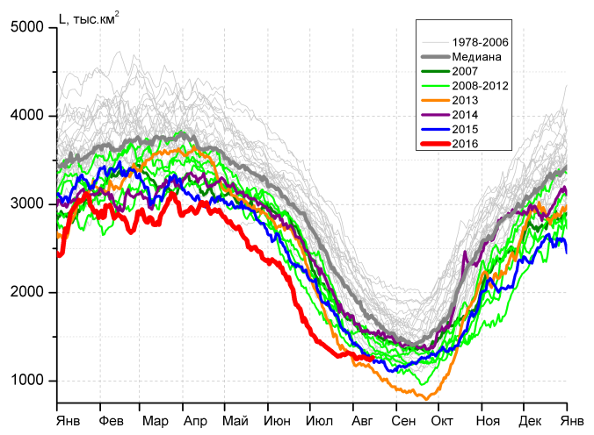
а) | б)
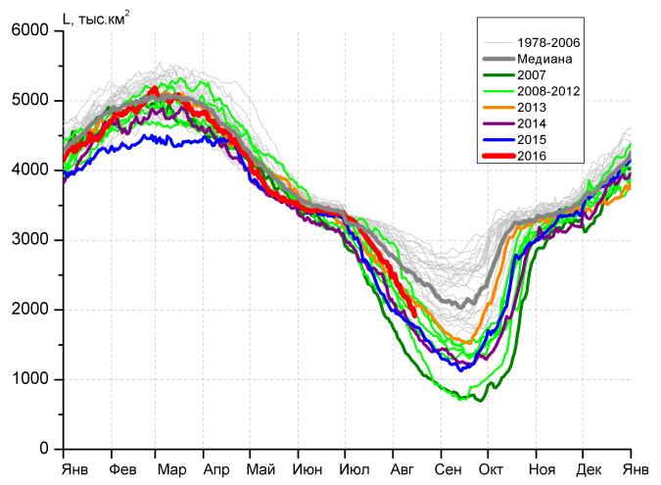 | 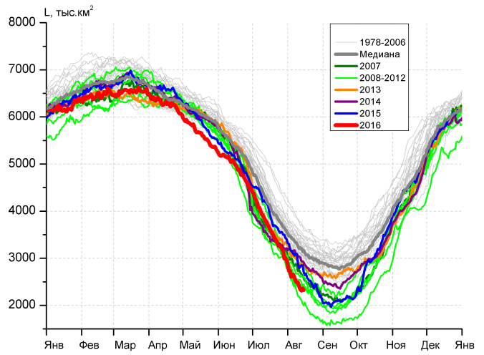
в) | г)
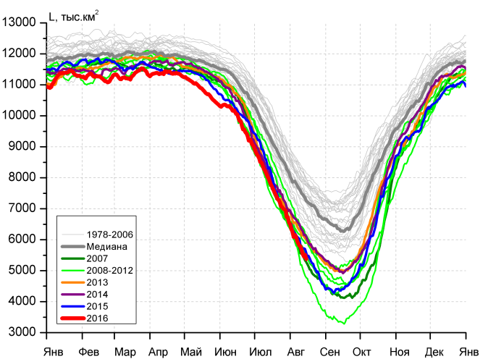 |  | 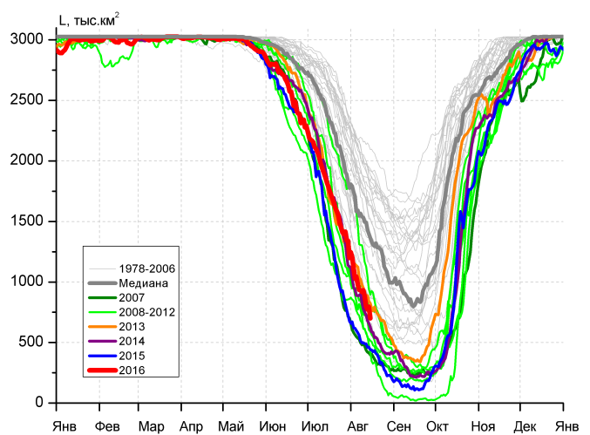
д) |  | е)

Рисунок 4 – Ежедневные оценки сезонного хода ледовитости для Северной Полярной Области и трех меридиональных секторов за период 26.10.1978 - 14.08.2016 по годам на основе расчетов по данным SSMR-SSM/I-SSMIS, алгоритмы NASATEAM: а) Северная полярная область, б) сектор 45°W-95°E (Гренландское – Карское моря), в) сектор 95°E-170°W (моря Лаптевых – Чукотское и Берингово, Охотское), г) сектор 170°W-45°W (море Бофорта и Канадская Арктика), д) Северный Ледовитый океан, е) Северный морской путь (Карское - Чукотское моря).

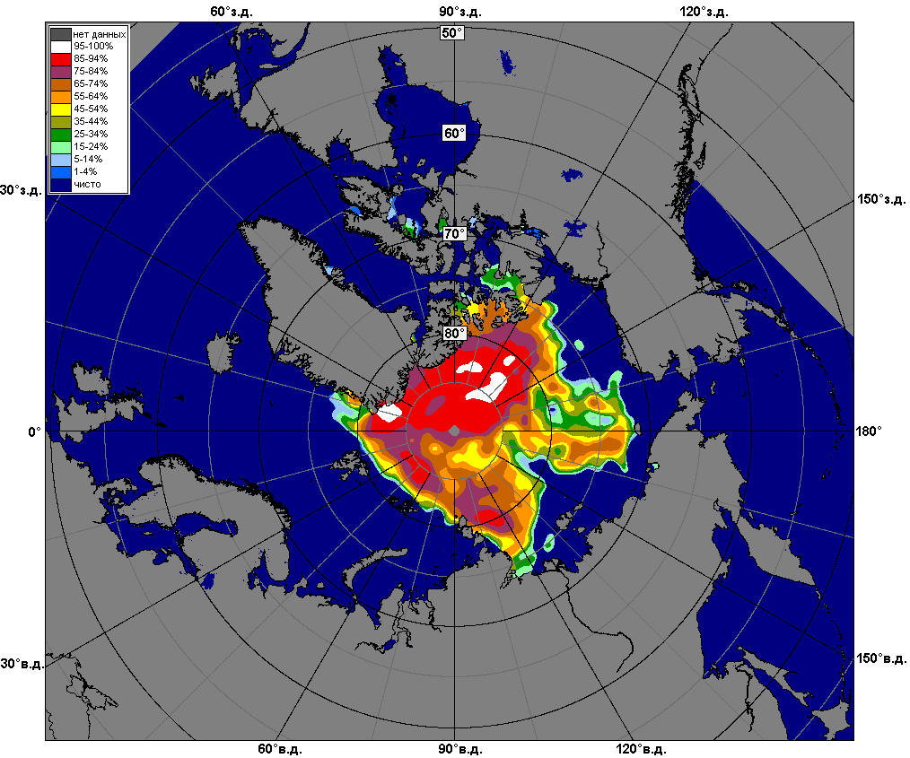 | 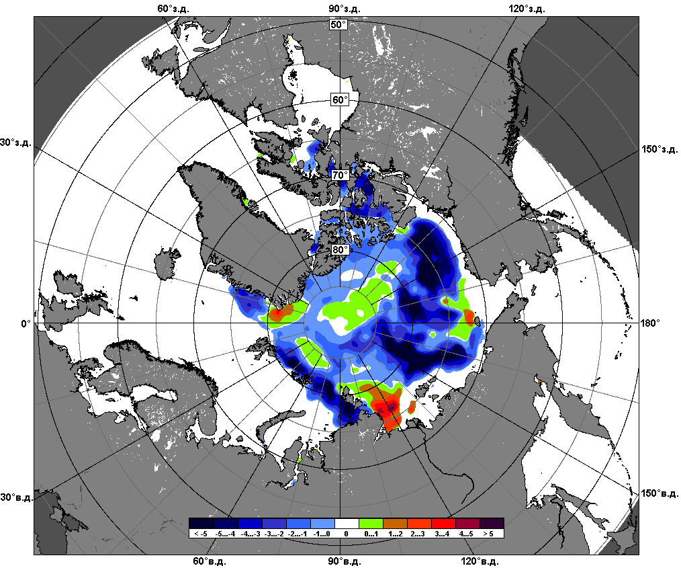 | 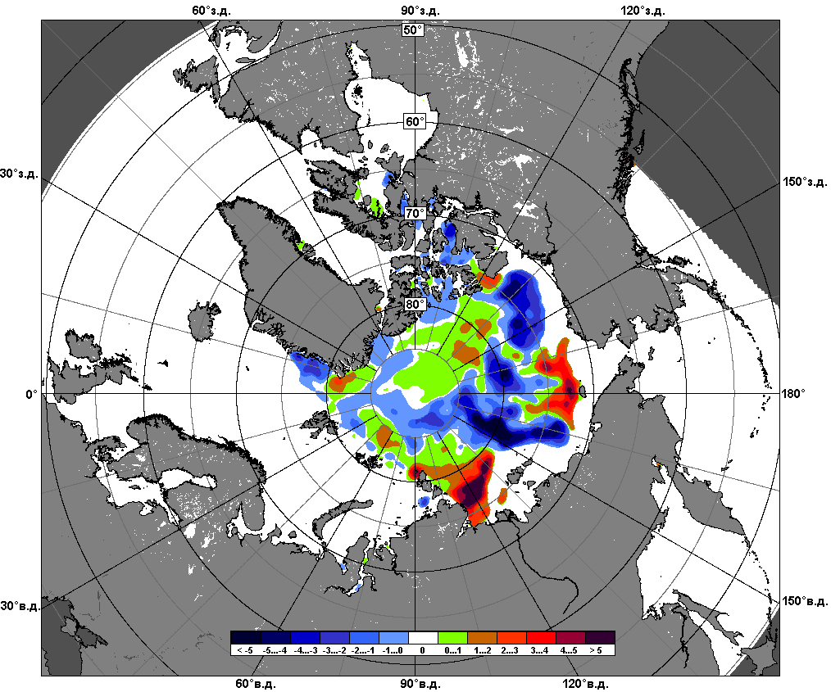
 | 08.08 – 14.08
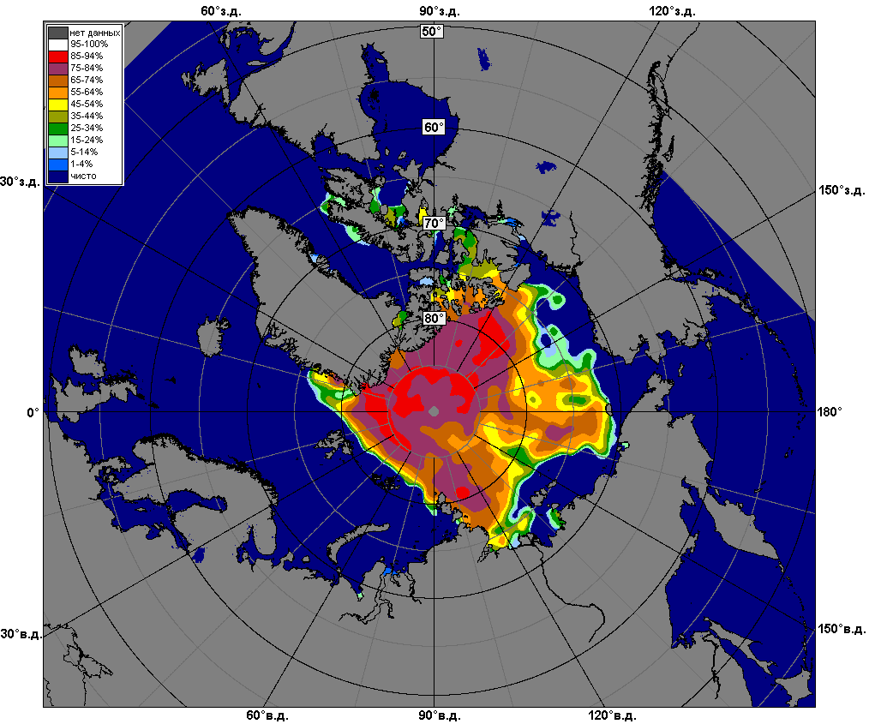 | 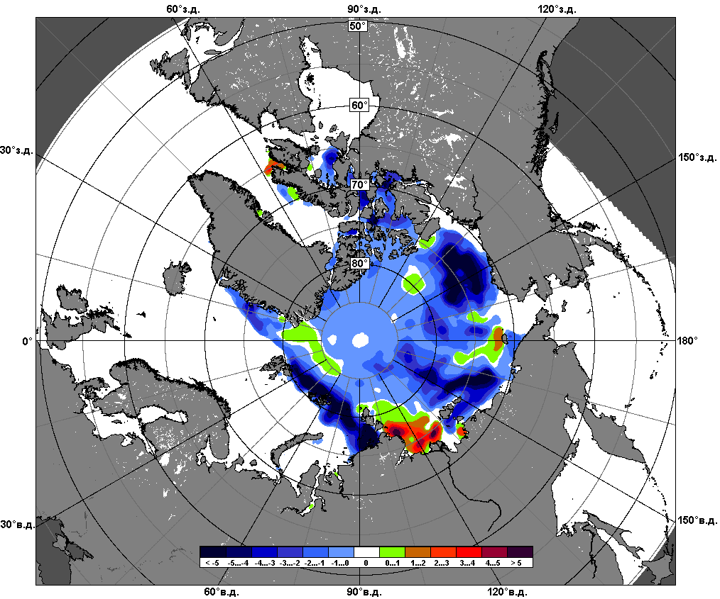 | 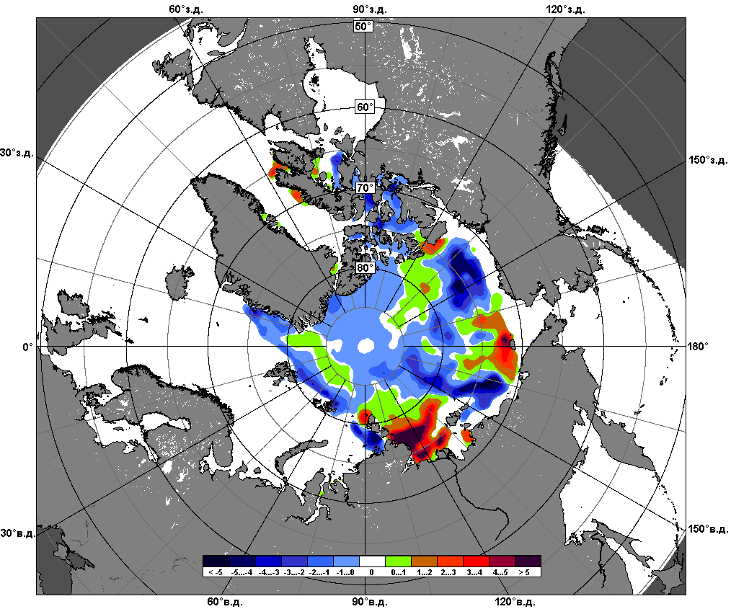
 | 15.07 – 14.08

Рисунок 5 – Медианные распределения сплоченности льда за текущие 7 и 30-дневные промежутки и её разности относительно медианного распределения за те же месяца за периоды 1979-2016 (центр) и 2006-2016 гг. (справа) на основе расчетов по данным SSMR-SSM/I-SSMIS, алгоритмы NASATEAM.

Южный океан

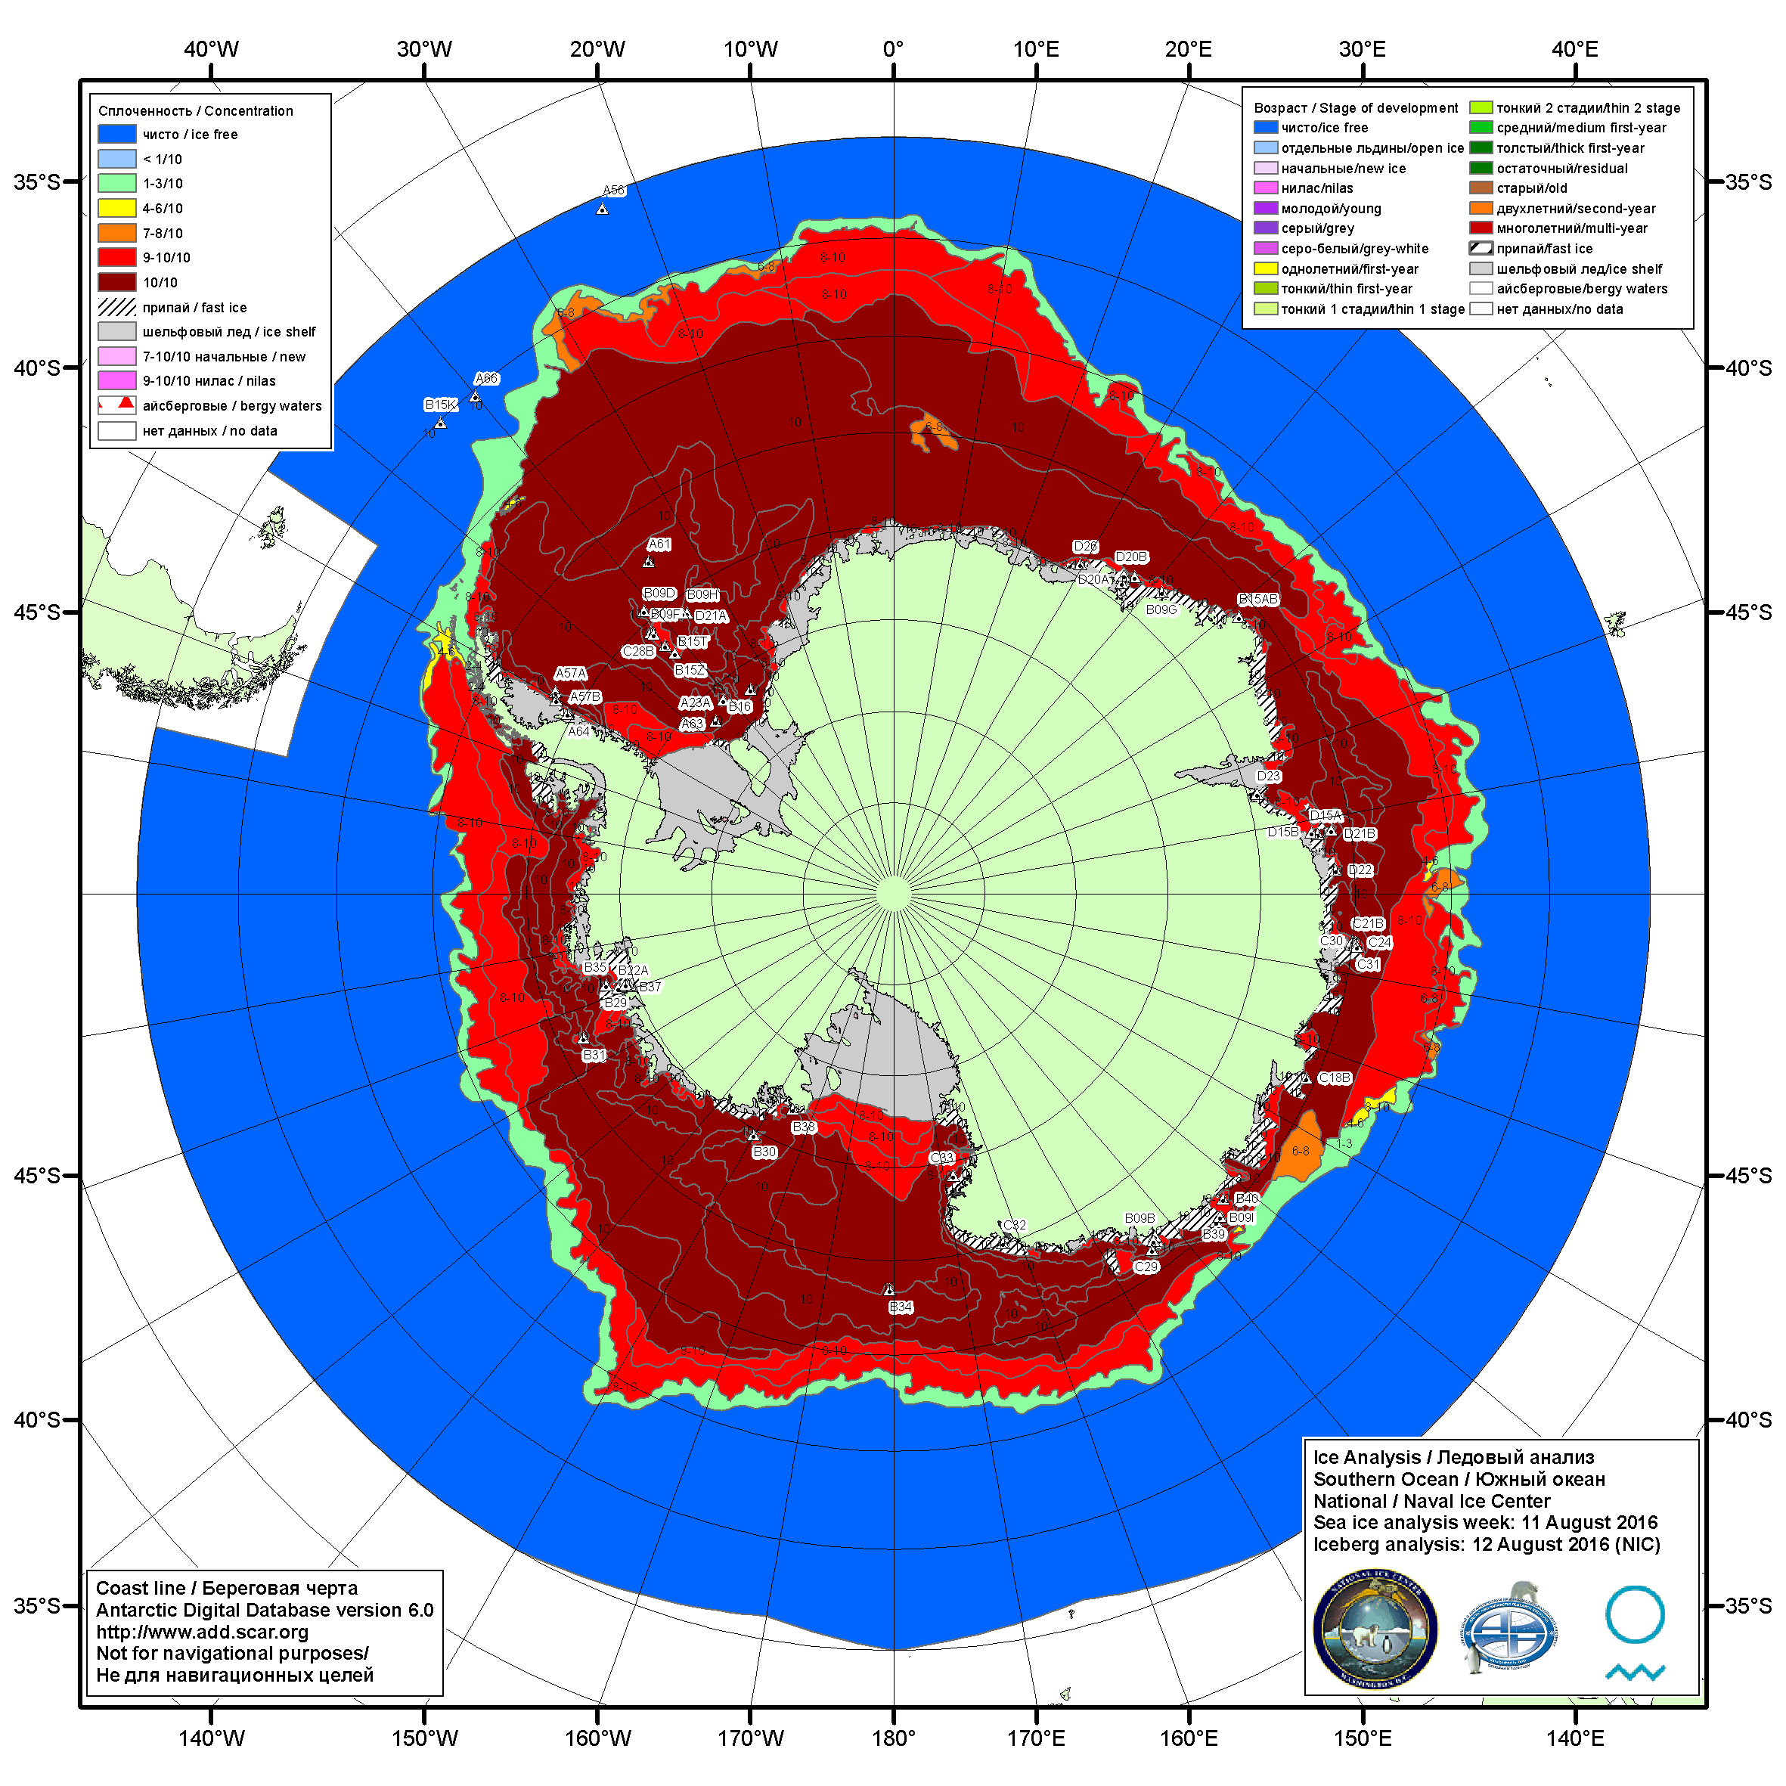

Рисунок 6а – Ледовая карта Южного океана (цветовая окраска по общей сплоченности) и расположение крупных айсбергов на основе информации совместного ледового анализа НЛЦ США, ААНИИ и НМИ (Норвегия) за 11.08.2016.

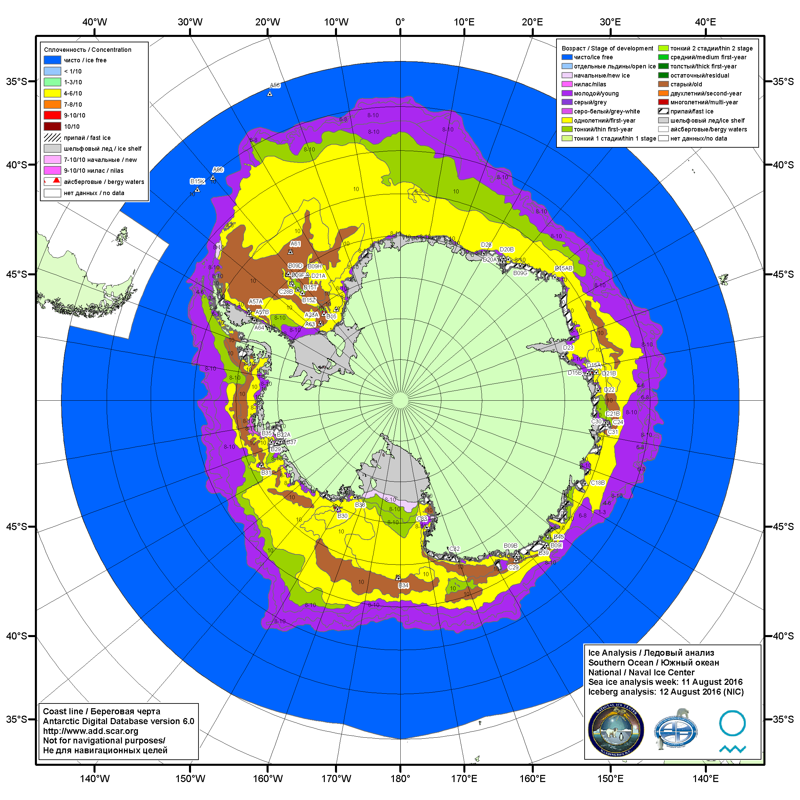

Рисунок 6б – Ледовая карта Южного океана (цветовая окраска по возрасту) и расположение крупных айсбергов на основе информации совместного ледового анализа НЛЦ США, ААНИИ и НМИ (Норвегия) за 11.08.2016.

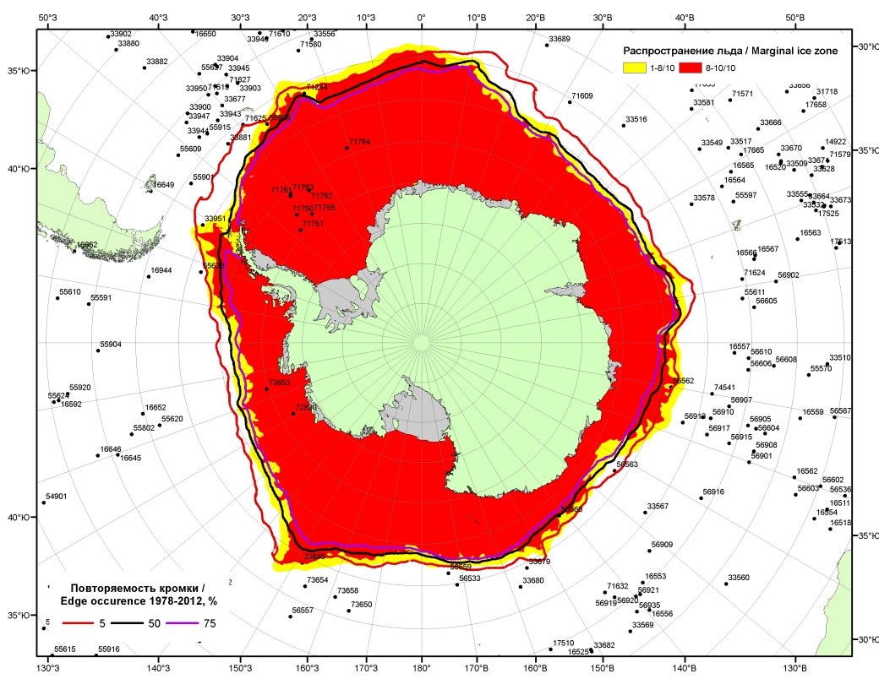

Рисунок 6в – Положение кромки льда и зон разреженных (<8/10) и сплоченных (≥8/10) льдов Южного океана за 15.08.2016 г. на основе ледового анализа Национального Ледового Центра США, положение метеорологический дрейфующих буев IABP и Argos на 16.08.2016T1200+00 и повторяемость кромки за 11-15.08 за период 1979-2014 гг. по наблюдениям SSMR-SSM/I-SSMIS (алгоритм NASATEAM)

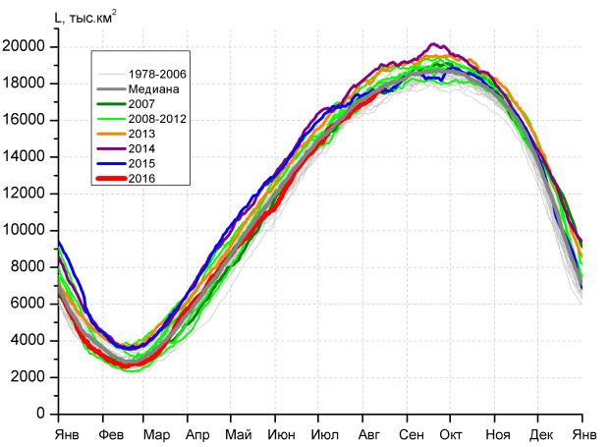 | 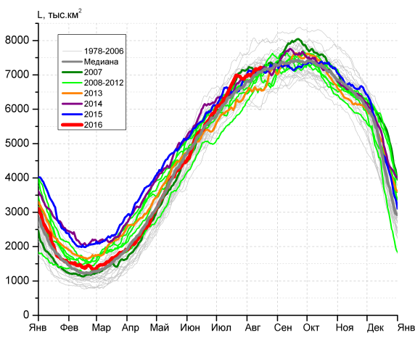
а) | б)
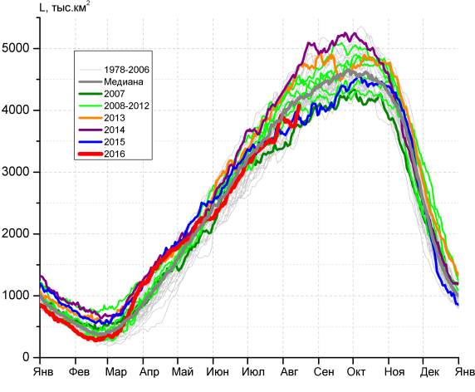 | 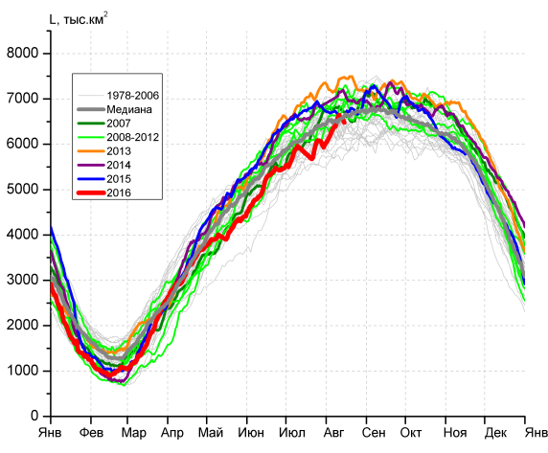
в) | г)

Рисунок 7 – Ежедневные оценки сезонного хода ледовитости Южного Океана и меридиональных секторов за период 26.10.1978 –14.08.2016 по годам на основе расчетов по данным SSMR-SSM/I-SSMIS, алгоритм NASATEAM: а) Южный Океан, б) Атлантический сектор (60°W-30°E, море Уэдделла), в) Индоокеанский сектор (30°E-150°E, моря Космонавтов, Содружества, Моусона), г) Тихоокеанский сектор (150°E-60°W, моря Росса, Беллинсгаузена)

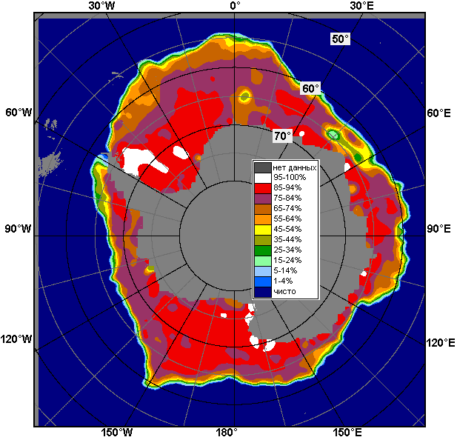 | 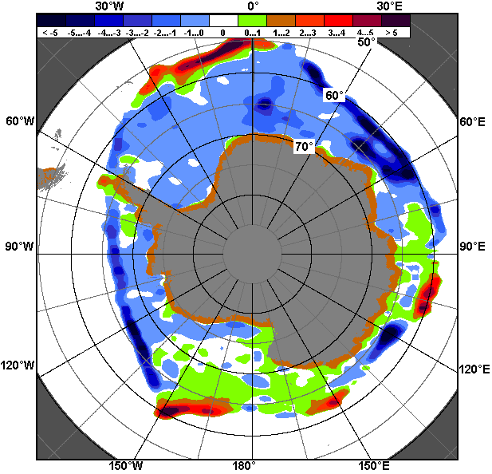 | 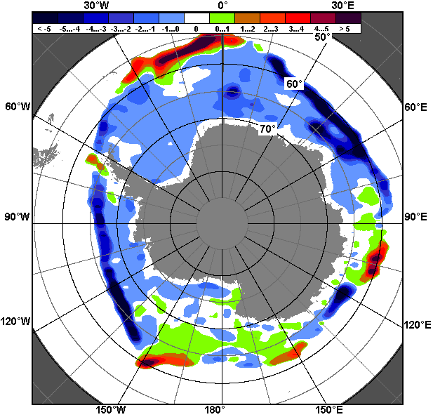
08.08 – 14.08
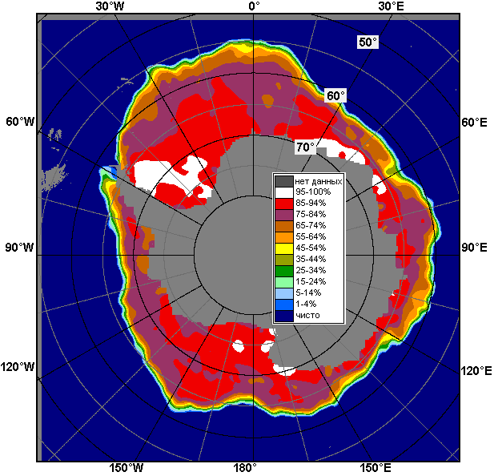 | 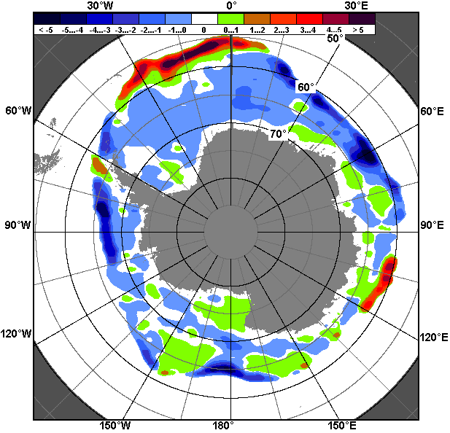 | 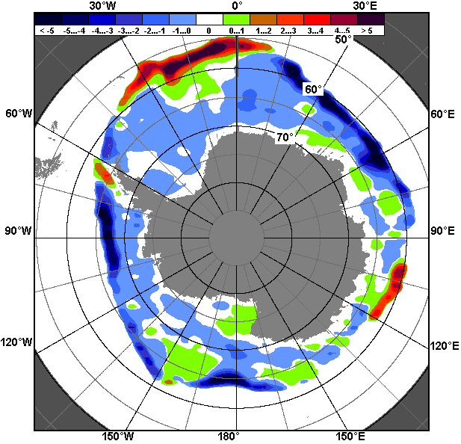
15.07 – 14.08

Рисунок 8 – Медианные распределения общей сплоченности льда за текущие 7 и 30-дневные промежутки (слева) и её разности относительно медианного распределения за тот же месяц за периоды 1978-2016 (центр) и 2006-2016 гг. (справа) на основе расчетов по данным SSMR-SSM/I-SSMIS, алгоритм NASATEAM

Таблица 4 – Динамика изменения значений ледовитости по сравнению с предыдущей неделей для морей Южного океана за 08-14.08.2016 г. по данным наблюдений SSMR-SSM/I-SSMIS
Регион | Южный Океан | Атлантический сектор | Индоокеанский сектор | Тихоокеанский сектор
Разность | 497.6 | 170.8 | -11.3 | 338.1
тыс.кв.км/сут. | 71.1 | 24.4 | -1.6 | 48.3

Таблица 5 - Медианные значения ледовитости для Южного океана и 3 меридиональных секторов за текущие 30 и 7-дневные интервалы и её аномалии от 2011-2015 гг. и интервалов 2006-2016 гг. и 1978-2016 гг. по данным наблюдений SSMR-SSM/I-SSMIS, алгоритм NASATEAM
Южный Океан
Месяц | S, тыс. км² | Аномалии, тыс км²/%
 |  | 2011 г | 2012 г | 2013 г | 2014 г | 2015 г | 2006-2016гг | 1978-2016гг
15.07-14.08 | 16768.3 | -142.6 | -413.2 | -991.3 | -1234.3 | -494.1 | -485.7 | -187.9
 |  | -0.8 | -2.4 | -5.6 | -6.9 | -2.9 | -2.8 | -1.1
08-14.08 | 17517.2 | -77.5 | -412.2 | -943.0 | -1300.3 | -115.0 | -444.5 | -116.5
 |  | -0.4 | -2.3 | -5.1 | -6.9 | -0.7 | -2.5 | -0.7
Атлантический сектор (60°W-30°E, море Уэдделла)
Месяц | S, тыс. км² | Аномалии, тыс км²/%
 |  | 2011 г | 2012 г | 2013 г | 2014 г | 2015 г | 2006-2016гг | 1978-2016гг
15.07-14.08 | 6967.8 | 839.8 | 268.2 | 595.8 | 89.0 | 120.6 | 265.2 | 236.3
 |  | 13.7 | 4.0 | 9.4 | 1.3 | 1.8 | 4.0 | 3.5
08-14.08 | 7156.9 | 595.8 | 290.7 | 567.0 | 35.2 | 49.1 | 207.6 | 161.7
 |  | 9.1 | 4.2 | 8.6 | 0.5 | 0.7 | 3.0 | 2.3
Индоокеанский сектор (30°E-150°E, моря Космонавтов, Содружества, Моусона)
Месяц | S, тыс. км² | Аномалии, тыс км²/%
 |  | 2011 г | 2012 г | 2013 г | 2014 г | 2015 г | 2006-2016гг | 1978-2016гг
15.07-14.08 | 3695.4 | -378.9 | -406.2 | -495.0 | -559.5 | 31.6 | -268.5 | -144.1
 |  | -9.3 | -9.9 | -11.8 | -13.1 | 0.9 | -6.8 | -3.8
08-14.08 | 3820.6 | -440.5 | -625.3 | -688.1 | -762.4 | -75.6 | -396.9 | -267.8
 |  | -10.3 | -14.1 | -15.3 | -16.6 | -1.9 | -9.4 | -6.6
Тихоокеанский сектор (150°E-60°W, моря Росса, Беллинсгаузена)
Месяц | S, тыс. км² | Аномалии, тыс км²/%
 |  | 2011 г | 2012 г | 2013 г | 2014 г | 2015 г | 2006-2016гг | 1978-2016гг
15.07-14.08 | 6105.1 | -603.2 | -275.2 | -1092.1 | -763.8 | -644.5 | -482.2 | -280.0
 |  | -9.0 | -4.3 | -15.2 | -11.1 | -9.5 | -7.3 | -4.4
08-14.08 | 6539.6 | -228.0 | -77.5 | -821.9 | -573.1 | -88.5 | -254.8 | -10.3
 |  | -3.4 | -1.2 | -11.2 | -8.1 | -1.3 | -3.8 | -0.2

Таблица 6 – Экстремальные значения ледовитости для Южного океана и 3 меридиональных секторов за текущий 7-дневный интервал по данным наблюдений SSMR-SSM/I-SSMIS, алгоритм NASATEAM
Южный Океан
Месяц | Минимальное знач. | Максимальное знач. | Среднее знач. | Медиана
08-14.08 | 16435.6  09.08.1986 | 19052.9  14.08.2014 | 17633.7 | 17598.7
Атлантический сектор (60°W-30°E, море Уэдделла)
Месяц | Минимальное знач. | Максимальное знач. | Среднее знач. | Медиана
08-14.08 | 5983.0  14.08.1986 | 8079.9  08.08.1992 | 6995.2 | 7017.8
Индоокеанский сектор (30°E-150°E, моря Космонавтов, Содружества, Моусона)
Месяц | Минимальное знач. | Максимальное знач. | Среднее знач. | Медиана
08-14.08 | 3365.9  10.08.1979 | 4723.3  14.08.1982 | 4088.5 | 4106.8
Тихоокеанский сектор (150°E-60°W, моря Росса, Беллинсгаузена)
Месяц | Минимальное знач. | Максимальное знач. | Среднее знач. | Медиана
08-14.08 | 5643.3  13.08.1993 | 7471.0  14.08.2013 | 6550.0 | 6538.5

Приложение 1 – Статистические значения ледовитостей по отдельным акваториям Северной Полярной Области и Южного океана

Таблица 7 – Средние, аномалии среднего и экстремальные значения ледовитостей для Северной полярной области и её отдельных акваторий за текущие 7-дневный (неделя) и 30-дневный промежутки времени по данным наблюдений SSMR-SSM/I-SSMIS, алгоритм NASATEAM за период 1978-2016 гг.
08-14.08
Регион | S, тыс. км² | Аномалии, тыс км²/% |  |  |  |  |  |  | 1978-2016гг
 |  | 2011 г | 2012 г | 2013 г | 2014 г | 2015 г | 2006-2016гг | 1978-2016гг | Минимум дата | Максимум дата | Среднее | Медиана
Сев. полярная область | 5780.4 | -69.9 | 526.2 | -491.7 | -629.6 | -235.9 | -298.4 | -1483.1 | 4916.4  14.08.2012 | 8723.1  08.08.1983 | 7263.5 | 7511.7
 |  | -1.2 | 10.0 | -7.8 | -9.8 | -3.9 | -4.9 | -20.4
Сектор 45°W-95°E | 1256.1 | -212.7 | -61.6 | 85.2 | -302.7 | -24.9 | -131.6 | -445.7 | 1148.8  14.08.2013 | 2308.4  08.08.1981 | 1701.8 | 1695.0
 |  | -14.5 | -4.7 | 7.3 | -19.4 | -1.9 | -9.5 | -26.2
Гренландское море | 235.8 | -174.8 | -112.7 | 27.3 | -20.8 | -56.2 | -54.4 | -103.6 | 101.3  08.08.2002 | 534.2  08.08.1981 | 339.4 | 335.4
 |  | -42.6 | -32.3 | 13.1 | -8.1 | -19.2 | -18.8 | -30.5
Баренцево море | 9.5 | -20.0 | -0.9 | -3.4 | -105.6 | -2.6 | -27.2 | -82.1 | 1.9  11.08.2013 | 287.0  10.08.1982 | 91.6 | 82.1
 |  | -67.8 | -8.3 | -26.2 | -91.8 | -21.6 | -74.2 | -89.7
Карское море | 38.1 | -12.2 | 14.7 | -99.6 | -117.7 | -7.6 | -63.6 | -253.6 | 17.0  14.08.2012 | 620.7  08.08.1980 | 291.8 | 275.4
 |  | -24.2 | 62.7 | -72.3 | -75.5 | -16.6 | -62.5 | -86.9
Сектор 95°E-170°W | 2111.0 | 246.3 | 365.0 | -85.3 | 280.3 | 286.7 | 128.0 | -306.8 | 1258.3  14.08.2007 | 3119.8  08.08.1996 | 2417.7 | 2483.5
 |  | 13.2 | 20.9 | -3.9 | 15.3 | 15.7 | 6.5 | -12.7
Море Лаптевых | 407.4 | 357.6 | 282.9 | 188.8 | 370.9 | 208.6 | 196.4 | 80.3 | 12.8  14.08.2014 | 626.9  08.08.2004 | 327.1 | 335.6
 |  | 717.0 | 227.1 | 86.3 | 1014.1 | 104.9 | 93.1 | 24.6
Восточно-Сибирское море | 257.6 | -213.4 | 4.9 | -224.6 | -190.0 | 41.3 | -106.3 | -299.1 | 8.2  14.08.2007 | 913.9  08.08.1996 | 556.7 | 534.9
 |  | -45.3 | 1.9 | -46.6 | -42.5 | 19.1 | -29.2 | -53.7
Чукотское море | 159.0 | 126.8 | -60.1 | 73.4 | 38.5 | 132.3 | 57.2 | -26.1 | 0.6  09.08.2007 | 386.4  08.08.1983 | 185.1 | 187.3
 |  | 394.2 | -27.4 | 85.7 | 31.9 | 495.2 | 56.2 | -14.1
Берингово море | 3.7 | 3.6 | 3.7 | 3.7 | 3.4 | -1.8 | 2.8 | 3.5 | 0.0  08.08.1979 | 10.1  12.08.2015 | 0.3 | 0.0
 |  | 2083.3 | - | 4266.7 | 991.7 | -32.6 | 315.9 | 1336.7
Сектор 170°W-45°W | 2413.3 | -103.4 | 222.8 | -491.5 | -607.2 | -497.6 | -294.8 | -730.6 | 2029.5  14.08.2012 | 3912.3  08.08.1992 | 3143.9 | 3186.4
 |  | -4.1 | 10.2 | -16.9 | -20.1 | -17.1 | -10.9 | -23.2
Море Бофорта | 51.5 | -98.8 | -7.5 | -152.1 | -173.5 | -179.3 | -131.9 | -229.3 | 16.0  08.08.2008 | 465.4  11.08.1991 | 280.7 | 292.8
 |  | -65.7 | -12.7 | -74.7 | -77.1 | -77.7 | -71.9 | -81.7
Гудзонов залив | 25.4 | -7.3 | 1.9 | -13.1 | -11.9 | -7.8 | -4.1 | -17.7 | 4.8  10.08.1995 | 215.2  08.08.1992 | 43.1 | 37.1
 |  | -22.4 | 8.3 | -34.0 | -31.9 | -23.5 | -13.9 | -41.1
Море Лабрадор | 4.9 | 4.9 | 4.9 | 4.9 | 4.9 | -0.9 | 2.6 | 0.9 | 0.0  08.08.1997 | 23.5  08.08.1991 | 4.0 | 3.0
 |  | - | - | - | - | -14.9 | 109.5 | 22.1
Дейвисов пролив | 25.4 | 4.0 | 2.8 | 5.8 | 1.9 | -65.0 | -1.6 | -28.9 | 6.1  09.08.2010 | 211.6  09.08.1983 | 54.3 | 34.9
 |  | 18.6 | 12.6 | 29.5 | 8.0 | -71.9 | -5.8 | -53.2
Канадский архипелаг | 470.8 | 66.2 | 60.5 | -156.2 | -218.4 | -137.1 | -70.4 | -191.1 | 334.7  14.08.2011 | 875.3  08.08.1992 | 661.9 | 676.2
 |  | 16.4 | 14.8 | -24.9 | -31.7 | -22.5 | -13.0 | -28.9
15.07-14.08
Регион | S, тыс. км² | Аномалии, тыс км²/% |  |  |  |  |  |  | 1978-2016гг
 |  | 2011 г | 2012 г | 2013 г | 2014 г | 2015 г | 2006-2016гг | 1978-2016гг | Минимум дата | Максимум дата | Среднее | Медиана
Сев. полярная область | 6810.2 | 106.2 | 263.9 | -267.7 | -370.4 | -211.0 | -210.8 | -1363.3 | 4916.4  14.08.2012 | 10868.3  15.07.1983 | 8173.5 | 8215.1
 |  | 1.6 | 4.0 | -3.8 | -5.2 | -3.0 | -3.0 | -16.7
Сектор 45°W-95°E | 1287.8 | -393.5 | -163.1 | -28.3 | -451.5 | -222.8 | -259.3 | -650.1 | 1148.8  14.08.2013 | 3040.3  15.07.1981 | 1937.9 | 1925.6
 |  | -23.4 | -11.2 | -2.1 | -26.0 | -14.7 | -16.8 | -33.5
Гренландское море | 270.7 | -208.8 | -139.4 | 21.7 | -43.2 | -115.5 | -83.1 | -139.0 | 101.3  08.08.2002 | 752.6  16.07.1981 | 409.7 | 419.2
 |  | -43.5 | -34.0 | 8.7 | -13.8 | -29.9 | -23.5 | -33.9
Баренцево море | 10.7 | -38.9 | -4.8 | 0.1 | -87.7 | -46.1 | -37.7 | -133.1 | 1.3  24.07.2016 | 531.1  17.07.1982 | 143.8 | 117.7
 |  | -78.4 | -30.8 | 0.7 | -89.1 | -81.1 | -77.8 | -92.5
Карское море | 87.5 | -34.4 | 33.1 | -115.8 | -200.7 | -18.9 | -87.2 | -311.2 | 17.0  14.08.2012 | 839.2  15.07.1999 | 398.7 | 416.1
 |  | -28.2 | 60.9 | -57.0 | -69.6 | -17.8 | -49.9 | -78.0
Сектор 95°E-170°W | 2545.5 | 416.9 | 281.8 | 44.2 | 325.5 | 415.5 | 188.8 | -159.6 | 1258.3  14.08.2007 | 3312.6  15.07.1987 | 2705.1 | 2781.3
 |  | 19.6 | 12.4 | 1.8 | 14.7 | 19.5 | 8.0 | -5.9
Море Лаптевых | 524.6 | 404.8 | 349.6 | 239.2 | 419.1 | 228.7 | 231.7 | 101.8 | 12.8  14.08.2014 | 671.7  15.07.1987 | 422.8 | 439.7
 |  | 338.0 | 199.8 | 83.8 | 397.1 | 77.3 | 79.1 | 24.1
Восточно-Сибирское море | 455.3 | -81.8 | -51.6 | -206.2 | -171.6 | 77.4 | -88.6 | -226.8 | 8.2  14.08.2007 | 915.1  15.07.1988 | 682.1 | 750.8
 |  | -15.2 | -10.2 | -31.2 | -27.4 | 20.5 | -16.3 | -33.2
Чукотское море | 215.0 | 116.3 | -87.6 | 72.7 | 10.6 | 159.7 | 44.1 | -41.0 | 0.6  09.08.2007 | 503.2  15.07.1983 | 256.0 | 269.5
 |  | 117.8 | -28.9 | 51.1 | 5.2 | 288.5 | 25.8 | -16.0
Берингово море | 9.4 | 7.4 | 7.2 | 7.5 | 7.2 | 2.4 | 6.3 | 6.0 | 0.0  20.07.2008 | 21.0  29.07.2016 | 3.4 | 3.0
 |  | 363.7 | 316.1 | 378.9 | 323.3 | 33.3 | 199.2 | 174.3
Сектор 170°W-45°W | 2976.9 | 82.8 | 145.2 | -283.5 | -244.3 | -403.8 | -140.3 | -553.6 | 2029.5  14.08.2012 | 5034.3  15.07.1983 | 3530.5 | 3509.1
 |  | 2.9 | 5.1 | -8.7 | -7.6 | -11.9 | -4.5 | -15.7
Море Бофорта | 154.6 | -20.6 | 44.6 | -161.3 | -85.1 | -148.3 | -77.1 | -164.1 | 16.0  08.08.2008 | 486.6  15.07.2000 | 318.7 | 342.4
 |  | -11.7 | 40.5 | -51.1 | -35.5 | -48.9 | -33.3 | -51.5
Гудзонов залив | 54.0 | 21.5 | 16.1 | 12.7 | 13.2 | -33.4 | 3.5 | -30.1 | 4.8  10.08.1995 | 602.1  15.07.1992 | 84.1 | 47.8
 |  | 66.1 | 42.5 | 30.7 | 32.2 | -38.2 | 6.9 | -35.8
Море Лабрадор | 8.7 | 5.4 | 4.1 | 4.1 | 4.2 | -5.6 | 3.5 | 2.0 | 0.0  15.07.2001 | 84.6  15.07.1991 | 6.7 | 4.9
 |  | 165.6 | 89.1 | 89.9 | 94.8 | -38.9 | 66.7 | 29.9
Дейвисов пролив | 84.0 | 60.1 | 41.3 | 32.8 | 53.6 | -61.0 | 25.1 | -20.7 | 6.1  09.08.2010 | 313.9  17.07.1992 | 104.7 | 91.7
 |  | 250.9 | 96.9 | 64.1 | 176.5 | -42.1 | 42.7 | -19.8
Канадский архипелаг | 642.0 | 9.4 | 16.8 | -104.2 | -131.6 | -105.6 | -55.8 | -150.5 | 334.7  14.08.2011 | 1141.4  15.07.1983 | 792.5 | 795.2
 |  | 1.5 | 2.7 | -14.0 | -17.0 | -14.1 | -8.0 | -19.0
Таблица 8 – Средние, аномалии среднего и экстремальные значения ледовитостей для Южного океана и его отдельных акваторий за текущие 7-дневный (неделя) и 30-дневный промежутки времени по данным наблюдений SSMR-SSM/I-SSMIS, алгоритм NASATEAM за период 1978-2016 гг.
08-14.08
Регион | S, тыс. км² | Аномалии, тыс км²/% |  |  |  |  |  |  | 1978-2016гг
 |  | 2011 г | 2012 г | 2013 г | 2014 г | 2015 г | 2006-2016гг | 1978-2016гг | Минимум дата | Максимум дата | Среднее | Медиана
Южный Океан | 17517.2 | -77.5 | -412.2 | -943.0 | -1300.3 | -115.0 | -444.5 | -116.5 | 16435.6  09.08.1986 | 19052.9  14.08.2014 | 17633.7 | 17598.7
 |  | -0.4 | -2.3 | -5.1 | -6.9 | -0.7 | -2.5 | -0.7
Атлантический сектор | 7156.9 | 595.8 | 290.7 | 567.0 | 35.2 | 49.1 | 207.6 | 161.7 | 5983.0  14.08.1986 | 8079.9  08.08.1992 | 6995.2 | 7017.8
 |  | 9.1 | 4.2 | 8.6 | 0.5 | 0.7 | 3.0 | 2.3
Западная часть моря Уэдделла | 2405.2 | -243.9 | -13.7 | -60.6 | 28.3 | 38.8 | -61.8 | -81.8 | 2067.9  13.08.1983 | 3144.4  14.08.1980 | 2487.0 | 2440.3
 |  | -9.2 | -0.6 | -2.5 | 1.2 | 1.6 | -2.5 | -3.3
Восточная часть моря Уэдделла | 4751.7 | 839.7 | 304.3 | 627.7 | 6.9 | 10.3 | 269.4 | 243.6 | 3400.7  14.08.1986 | 5270.5  09.08.1992 | 4508.1 | 4577.7
 |  | 21.5 | 6.8 | 15.2 | 0.1 | 0.2 | 6.0 | 5.4
Индоокеанский сектор | 3820.6 | -440.5 | -625.3 | -688.1 | -762.4 | -75.6 | -396.9 | -267.8 | 3365.9  10.08.1979 | 4723.3  14.08.1982 | 4088.5 | 4106.8
 |  | -10.3 | -14.1 | -15.3 | -16.6 | -1.9 | -9.4 | -6.6
Море Космонавтов | 846.5 | -223.7 | -283.3 | -282.2 | -449.2 | -99.5 | -254.4 | -181.4 | 628.1  08.08.1981 | 1455.1  14.08.2010 | 1027.9 | 1040.5
 |  | -20.9 | -25.1 | -25.0 | -34.7 | -10.5 | -23.1 | -17.6
Море Содружества | 1276.6 | -201.8 | -192.0 | -209.2 | -195.8 | -12.2 | -180.4 | -129.8 | 930.0  08.08.1979 | 1783.5  09.08.2006 | 1406.4 | 1403.2
 |  | -13.6 | -13.1 | -14.1 | -13.3 | -0.9 | -12.4 | -9.2
Море Моусона | 1697.5 | -15.0 | -150.0 | -196.7 | -117.3 | 36.1 | 37.9 | 43.4 | 1248.5  08.08.1995 | 2138.9  14.08.1982 | 1654.1 | 1662.9
 |  | -0.9 | -8.1 | -10.4 | -6.5 | 2.2 | 2.3 | 2.6
Тихоокеанский сектор | 6539.6 | -228.0 | -77.5 | -821.9 | -573.1 | -88.5 | -254.8 | -10.3 | 5643.3  13.08.1993 | 7471.0  14.08.2013 | 6550.0 | 6538.5
 |  | -3.4 | -1.2 | -11.2 | -8.1 | -1.3 | -3.8 | -0.2
Море Росса | 5495.5 | 31.7 | 5.5 | -526.9 | -315.9 | 201.2 | -134.7 | 66.9 | 4291.8  09.08.1980 | 6094.6  11.08.2013 | 5428.6 | 5456.1
 |  | 0.6 | 0.1 | -8.7 | -5.4 | 3.8 | -2.4 | 1.2
Море Беллинсгаузена | 1044.1 | -261.2 | -83.0 | -295.1 | -257.2 | -289.7 | -120.3 | -77.3 | 551.1  09.08.1998 | 1648.9  10.08.1995 | 1121.4 | 1110.3
 |  | -20.0 | -7.4 | -22.0 | -19.8 | -21.7 | -10.3 | -6.9

15.07-14.08
Регион | S, тыс. км² | Аномалии, тыс км²/% |  |  |  |  |  |  | 1978-2016гг
 |  | 2011 г | 2012 г | 2013 г | 2014 г | 2015 г | 2006-2016гг | 1978-2016гг | Минимум дата | Максимум дата | Среднее | Медиана
Южный Океан | 16768.3 | -142.6 | -413.2 | -991.3 | -1234.3 | -494.1 | -485.7 | -187.9 | 15335.8  15.07.1986 | 19052.9  14.08.2014 | 16956.2 | 17004.7
 |  | -0.8 | -2.4 | -5.6 | -6.9 | -2.9 | -2.8 | -1.1
Атлантический сектор | 6967.8 | 839.8 | 268.2 | 595.8 | 89.0 | 120.6 | 265.2 | 236.3 | 5571.0  15.07.1986 | 8079.9  08.08.1992 | 6731.5 | 6721.2
 |  | 13.7 | 4.0 | 9.4 | 1.3 | 1.8 | 4.0 | 3.5
Западная часть моря Уэдделла | 2411.3 | -63.7 | 61.5 | -7.5 | 80.4 | -34.6 | -19.8 | -56.6 | 2067.9  13.08.1983 | 3144.4  14.08.1980 | 2467.9 | 2428.9
 |  | -2.6 | 2.6 | -0.3 | 3.4 | -1.4 | -0.8 | -2.3
Восточная часть моря Уэдделла | 4556.4 | 903.4 | 206.7 | 603.3 | 8.6 | 155.1 | 285.0 | 292.9 | 3271.3  15.07.1986 | 5270.5  09.08.1992 | 4263.6 | 4285.6
 |  | 24.7 | 4.8 | 15.3 | 0.2 | 3.5 | 6.7 | 6.9
Индоокеанский сектор | 3695.4 | -378.9 | -406.2 | -495.0 | -559.5 | 31.6 | -268.5 | -144.1 | 3009.6  15.07.1991 | 4723.3  14.08.1982 | 3839.6 | 3827.9
 |  | -9.3 | -9.9 | -11.8 | -13.1 | 0.9 | -6.8 | -3.8
Море Космонавтов | 805.7 | -209.1 | -246.3 | -265.4 | -341.4 | -60.7 | -218.2 | -132.4 | 566.2  07.08.1981 | 1455.1  14.08.2010 | 938.1 | 917.2
 |  | -20.6 | -23.4 | -24.8 | -29.8 | -7.0 | -21.3 | -14.1
Море Содружества | 1156.5 | -163.1 | -129.3 | -214.3 | -211.7 | -69.3 | -193.0 | -173.6 | 923.7  25.07.2016 | 1783.5  09.08.2006 | 1330.0 | 1324.1
 |  | -12.4 | -10.1 | -15.6 | -15.5 | -5.7 | -14.3 | -13.1
Море Моусона | 1733.2 | -6.7 | -30.6 | -15.3 | -6.3 | 161.5 | 142.6 | 161.8 | 1081.3  17.07.2002 | 2138.9  14.08.1982 | 1571.4 | 1569.8
 |  | -0.4 | -1.7 | -0.9 | -0.4 | 10.3 | 9.0 | 10.3
Тихоокеанский сектор | 6105.1 | -603.2 | -275.2 | -1092.1 | -763.8 | -644.5 | -482.2 | -280.0 | 5420.3  18.07.1992 | 7471.0  14.08.2013 | 6385.1 | 6385.6
 |  | -9.0 | -4.3 | -15.2 | -11.1 | -9.5 | -7.3 | -4.4
Море Росса | 5160.5 | -168.0 | -169.7 | -764.8 | -507.0 | -186.8 | -311.8 | -130.5 | 3986.2  01.08.1980 | 6094.6  11.08.2013 | 5291.1 | 5322.8
 |  | -3.2 | -3.2 | -12.9 | -8.9 | -3.5 | -5.7 | -2.5
Море Беллинсгаузена | 944.5 | -435.3 | -105.5 | -327.3 | -256.8 | -460.0 | -170.7 | -149.5 | 405.1  21.07.2000 | 1662.0  03.08.1995 | 1094.1 | 1078.4
 |  | -31.5 | -10.0 | -25.7 | -21.4 | -32.8 | -15.3 | -13.7

Таблица 9 – Динамика изменения значений ледовитости по сравнению с предыдущей неделей для морей Северной полярной области и Южного океана за текущий 7-дневный (неделя) промежуток времени по данным наблюдений SSMIS
08-14.08
Регион | Сев. полярная область | Сектор 45°W-95°E | Гренландское море | Баренцево море
Разность | -559.4 | -13.2 | -15.9 | 1.7
тыс.кв.км/сут. | -79.9 | -1.9 | -2.3 | 0.2
08-14.08
Регион | Карское море | Сектор 95°E-170°W | Море Лаптевых | Восточно-Сибирское море
Разность | -17.6 | -269.5 | -41.0 | -113.5
тыс.кв.км/сут. | -2.5 | -38.5 | -5.9 | -16.2
08-14.08
Регион | Чукотское море | Берингово море | Сектор 170°W-45°W | Море Бофорта
Разность | -44.2 | -0.6 | -276.7 | -47.4
тыс.кв.км/сут. | -6.3 | -0.1 | -39.5 | -6.8
08-14.08
Регион | Гудзонов залив | Море Лабрадор | Дейвисов пролив | Канадский архипелаг
Разность | -4.4 | 0.0 | -22.5 | -86.0
тыс.кв.км/сут. | -0.6 | 0.0 | -3.2 | -12.3
08-14.08
Регион | Южный Океан | Атлантический сектор | Западная часть моря Уэдделла | Восточная часть моря Уэдделла
Разность | 497.6 | 170.8 | -41.9 | 212.7
тыс.кв.км/сут. | 71.1 | 24.4 | -6.0 | 30.4
08-14.08
Регион | Индоокеанский сектор | Море Космонавтов | Море Содружества | Море Моусона
Разность | -11.3 | -33.7 | -14.2 | 36.7
тыс.кв.км/сут. | -1.6 | -4.8 | -2.0 | 5.2
08-14.08
Регион | Тихоокеанский сектор | Море Росса | Море Беллинсгаузена
Разность | 338.1 | 209.2 | 128.8
тыс.кв.км/сут. | 48.3 | 29.9 | 18.4

Характеристика исходного материала и методика расчетов

Для иллюстрации ледовых условий Арктического региона представлены совмещенные региональные карты ААНИИ, ГМЦ России, ледовой службы Германии (BSH), Канадской ледовой службы – КЛС и Национального ледового центра США - НЛЦ. Совмещение карт выполнено путем перекрытия слоев (ААНИИ, слой #1), (региональная карта НЛЦ, слой #1), (ГМЦ России, слой #1), (BSH, слой #1) -> (КЛС, слой #2) –> (обзорная карта НЛЦ, слой #3). Как результат, карты ААНИИ характеризуют ледовые условия морей Гренландского…Бофорта и Охотского, карты ГМЦ России – Азовского, Каспийского и Белого, карты НЛЦ – Берингова моря, карты BSH – Балтийского карты КЛС - морей Бофорта, Канадского архипелага, Баффина, Девисова пролива, Лабрадор, Св. Лаврентия, а НЛЦ - Арктического Бассейна, Линкольна, южной части Гренландского моря, а также в летний период – моря Бофорта, Чукотское и Берингово (при этом полный охват карт НЛЦ – вся акватория СЛО и субполярные моря). Для построения совмещенных карт используется архив данных в обменном формате ВМО СИГРИД3 Мирового центра данных по морскому льду (МЦД МЛ). В пределах отдельного срока выборка карт из архива проводилась по критериям близости карт к сроку выпуска карты ААНИИ с максимальным интервалом времени между картами до 7 суток (день недели выпуска карт ААНИИ и ГМЦ России– каждая среда, BSH – каждый понедельник, КЛС – каждый вторник, НЛЦ – 1 раз в 2 недели по вторникам для циркумполярных карт и понедельник – четверг для региональных карт).
Для иллюстрации полей толщин льда СЛО использованы ежедневные данные по распределению средневзвешенной толщины льда численной модели ACNFS. Численная модель ACNFS имеет пространственное разрешение 1/12° и является совместной моделью морского льда – океана диагностики и краткосрочного прогнозирования состояния ледяного покрова всех акваторий Северного полушария севернее 40 с.ш. В модели ACNFS используется ледовый блок CICE (Hunke and Lipscomb, 2008), совмещенный с моделью океана HYCOM (Metzger et al., 2008, 2010). Атмосферный форсинг включает поля приземных метеопараметров и радиационного баланса поверхности. Исходная ледовая информация, используемая для расчетов по модели, включают данные альтиметра, ТПО, сплоченность, профиля температуры и солёности воды.
Для иллюстрации ледовых условий Южного океана, а также Северной Полярной области за последние сутки используются ежедневные циркумполярные ледовые информационные продукты НЛЦ США по оценке расположения кромки льда и ледяных массивов - MIZ (Marginal Ice Zone).
Для цветовой окраски карт использован стандарт ВМО (WMO/Td. 1215) для зимнего (по возрасту) и летнего (по общей сплоченности) периодов. Следует также отметить, что в зонах стыковки карт ААНИИ, ГМЦ России, КЛС и НЛЦ наблюдается определенная несогласованность границ и характеристик ледовых зон вследствие ряда различий в ледовых информационных системах подготавливающих служб (карты для Балтийского моря представлены только BSH или ААНИИ). Однако, данная несогласованность несущественна для целей интерпретации ледовых условий в рамках настоящего обзора.
Для получения оценок ледовитости (extent) и приведенной ледовитости – площади льда (area) отдельных секторов, морей, частей морей Северной полярной области и Южного океана и климатического положения кромок заданной повторяемости на основе данных спутниковых систем пассивного микроволнового зондирования SSMR-SSM/I-SSMIS-AMSR2 в МЦД МЛ ААНИИ принята следующая технология расчетов:
- источник данных – архивные (Cavalieri et al., 2008, Meier et al., 2006) и квазиоперативные (Maslanik and Stroeve, 1999) c задержкой 1-2 дня ежедневные матрицы (поля распределения) оценок общей сплоченности Северной (севернее 45° с.ш.) и Южной (южнее 50° с.ш.) Полярных областей на основе обработанных по алгоритму NASATEAM данных многоканальных микроволновых радиометров SSMR-SSM/I-SSMIS ИСЗ NIMBUS-7 и DMSP за период с 26.10.1978 г. по настоящий момент времени, копируемые с сервера НЦДСЛ;
- источник данных – ежедневные матрицы (поля распределения) оценок общей сплоченности Северной и Южной полярной областей на основе обработанных по алгоритму Bootstrap данных многоканального микроволнового радиометра AMSR2 ИСЗ GCOM-W1(SHIZUKU) за период с 01.07.2012 г. по настоящий момент времени, предоставленные Японским космическим агентством (provided by JAXA);
- область расчета – Северная и Южная Полярные области и их регионы с использованием масок океан/суша НЦДСЛ (http://nsidc.org/data/polar_stereo/tools_masks.html);
- границы используемых масок расчета отдельных меридиональных секторов, морей, частей морей Северной полярной области и Южного океана представлены на рисунках П1 – П2, не совпадают с используемыми в НЦДСЛ масками для отдельных акваторий Мирового океана и основаны на номенклатуре ААНИИ для морей Евразийского шельфа (Гренландское - Чукотское), Атласе Северного ледовитого океана (1980) и Атласе океанов (1980) издательства ГУНИО МО.
- вычислительные особенности расчета – авторское программное обеспечение ААНИИ с сохранением точности расчетов и оценке статистических параметров по гистограмме распределения и свободно-распространяемое программное обеспечение GDAL для векторизации полей климатических параметров;

Исходная информация в формате ВМО СИГРИ3 доступна на сервере МЦД МЛ по адресам http://wdc.aari.ru/datasets/d0004 (карты ААНИИ), http://wdc.aari.ru/datasets/d0031 (карты КЛС), http://wdc.aari.ru/datasets/d0032 (карты НЛЦ), ), http://wdc.aari.ru/datasets/d0033 (карты ГМЦ России) и ), http://wdc.aari.ru/datasets/d0035 (карты BSH).
В графическом формате PNG совмещенные карты ААНИИ-КЛС-НЛЦ доступны по адресу http://wdc.aari.ru/datasets/d0040.
Результаты расчетов ледовитости Северной, Южной полярных областей, их отдельных меридиональных секторов, морей и частей морей доступны на сервере МЦД МЛ ААНИИ в каталогах соответственно http://wdc.aari.ru/datasets/ssmi/data/north/extent/ и http://wdc.aari.ru/datasets/ssmi/data/south/extent/.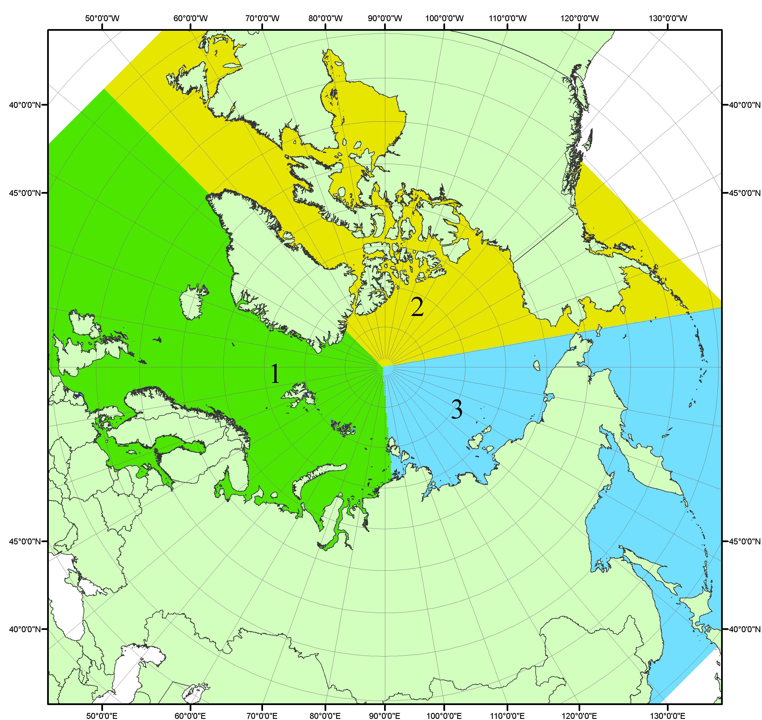
Рисунок П1 – Секторальное деление северной полярной области. 1 - Сектор 45°W-95°E (Гренландское - Карское моря); 2 - Сектор 170°W-45°W (море Бофорта и Канадская Арктика); 3 - Сектор 95°E-170°W (моря Лаптевых - Чукотское, Берингово, Охотское, Японское)
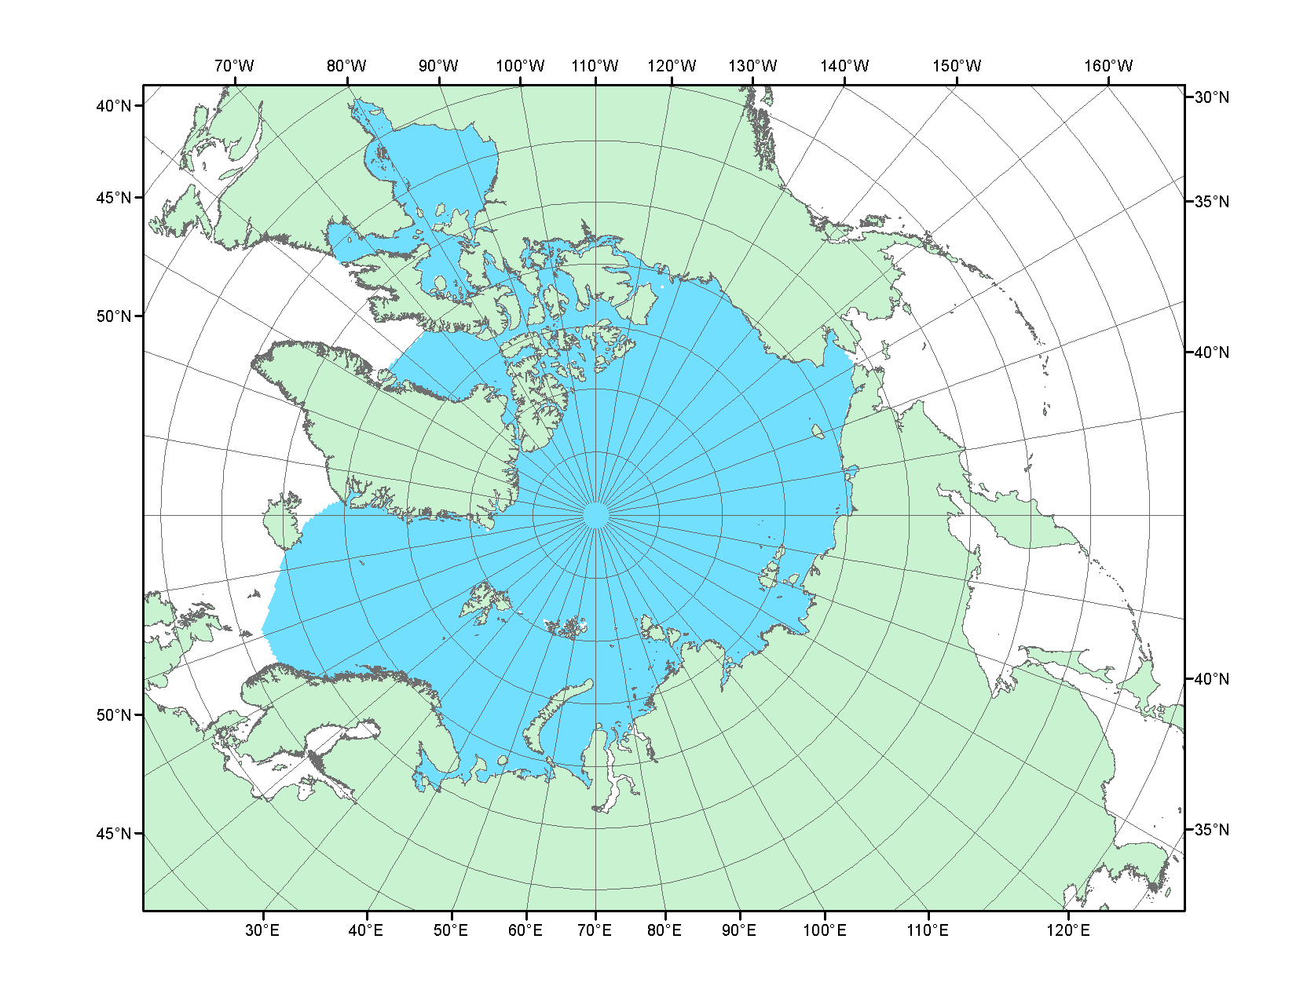
Рисунок П2 – Северный ледовитый океан в официальных границах

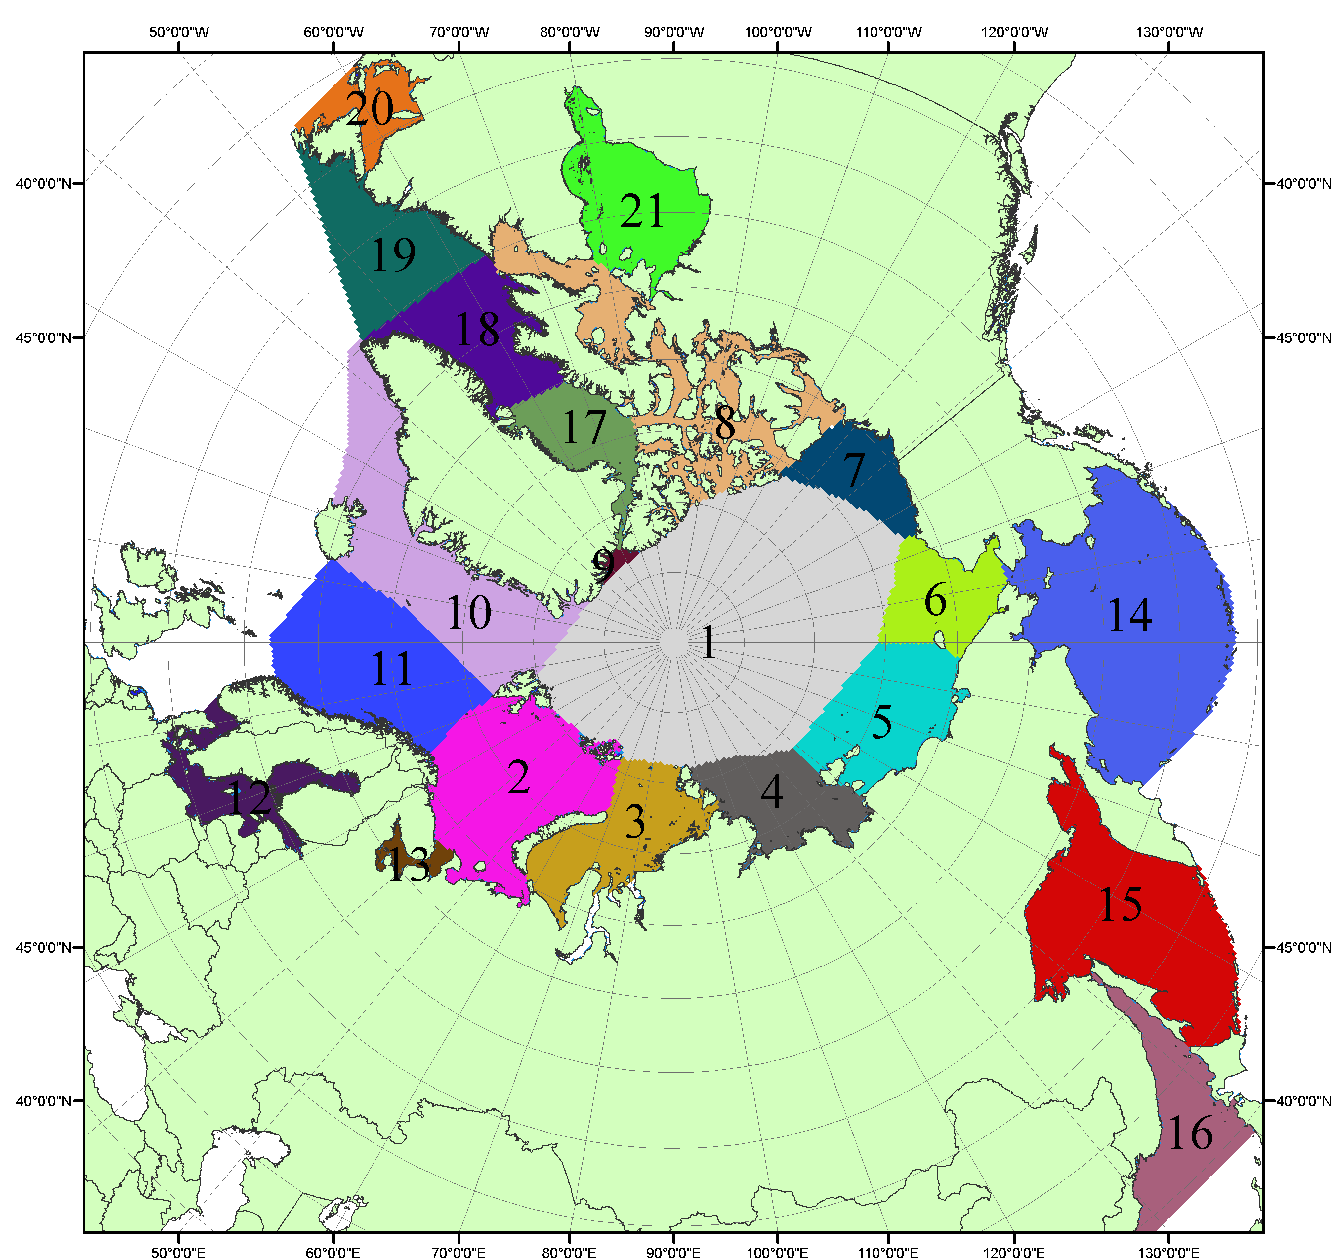

Рисунок П3 – Моря северной полярной области. 1 – Арктический бассейн; 2- Баренцево море; 3 – Карское море; 4 – море Лаптевых; 5 - Восточно-Сибирское море; 6 – Чукотское море; 7 – море Бофорта; 8 – Канадский архипелаг; 9 – море Линкольна; 10 – Гренландское море; 11 – Норвежское море; 12 – Балтийское море; 13 – Белое море; 14 – Берингово море; 15 – Охотское море; 16 – Японское море; 17 – море Баффина; 18 – Дейвисов пролив; 19 – море Лабрадор; 20 – залив Святого Лаврентия; 21 – Гудзонов залив.

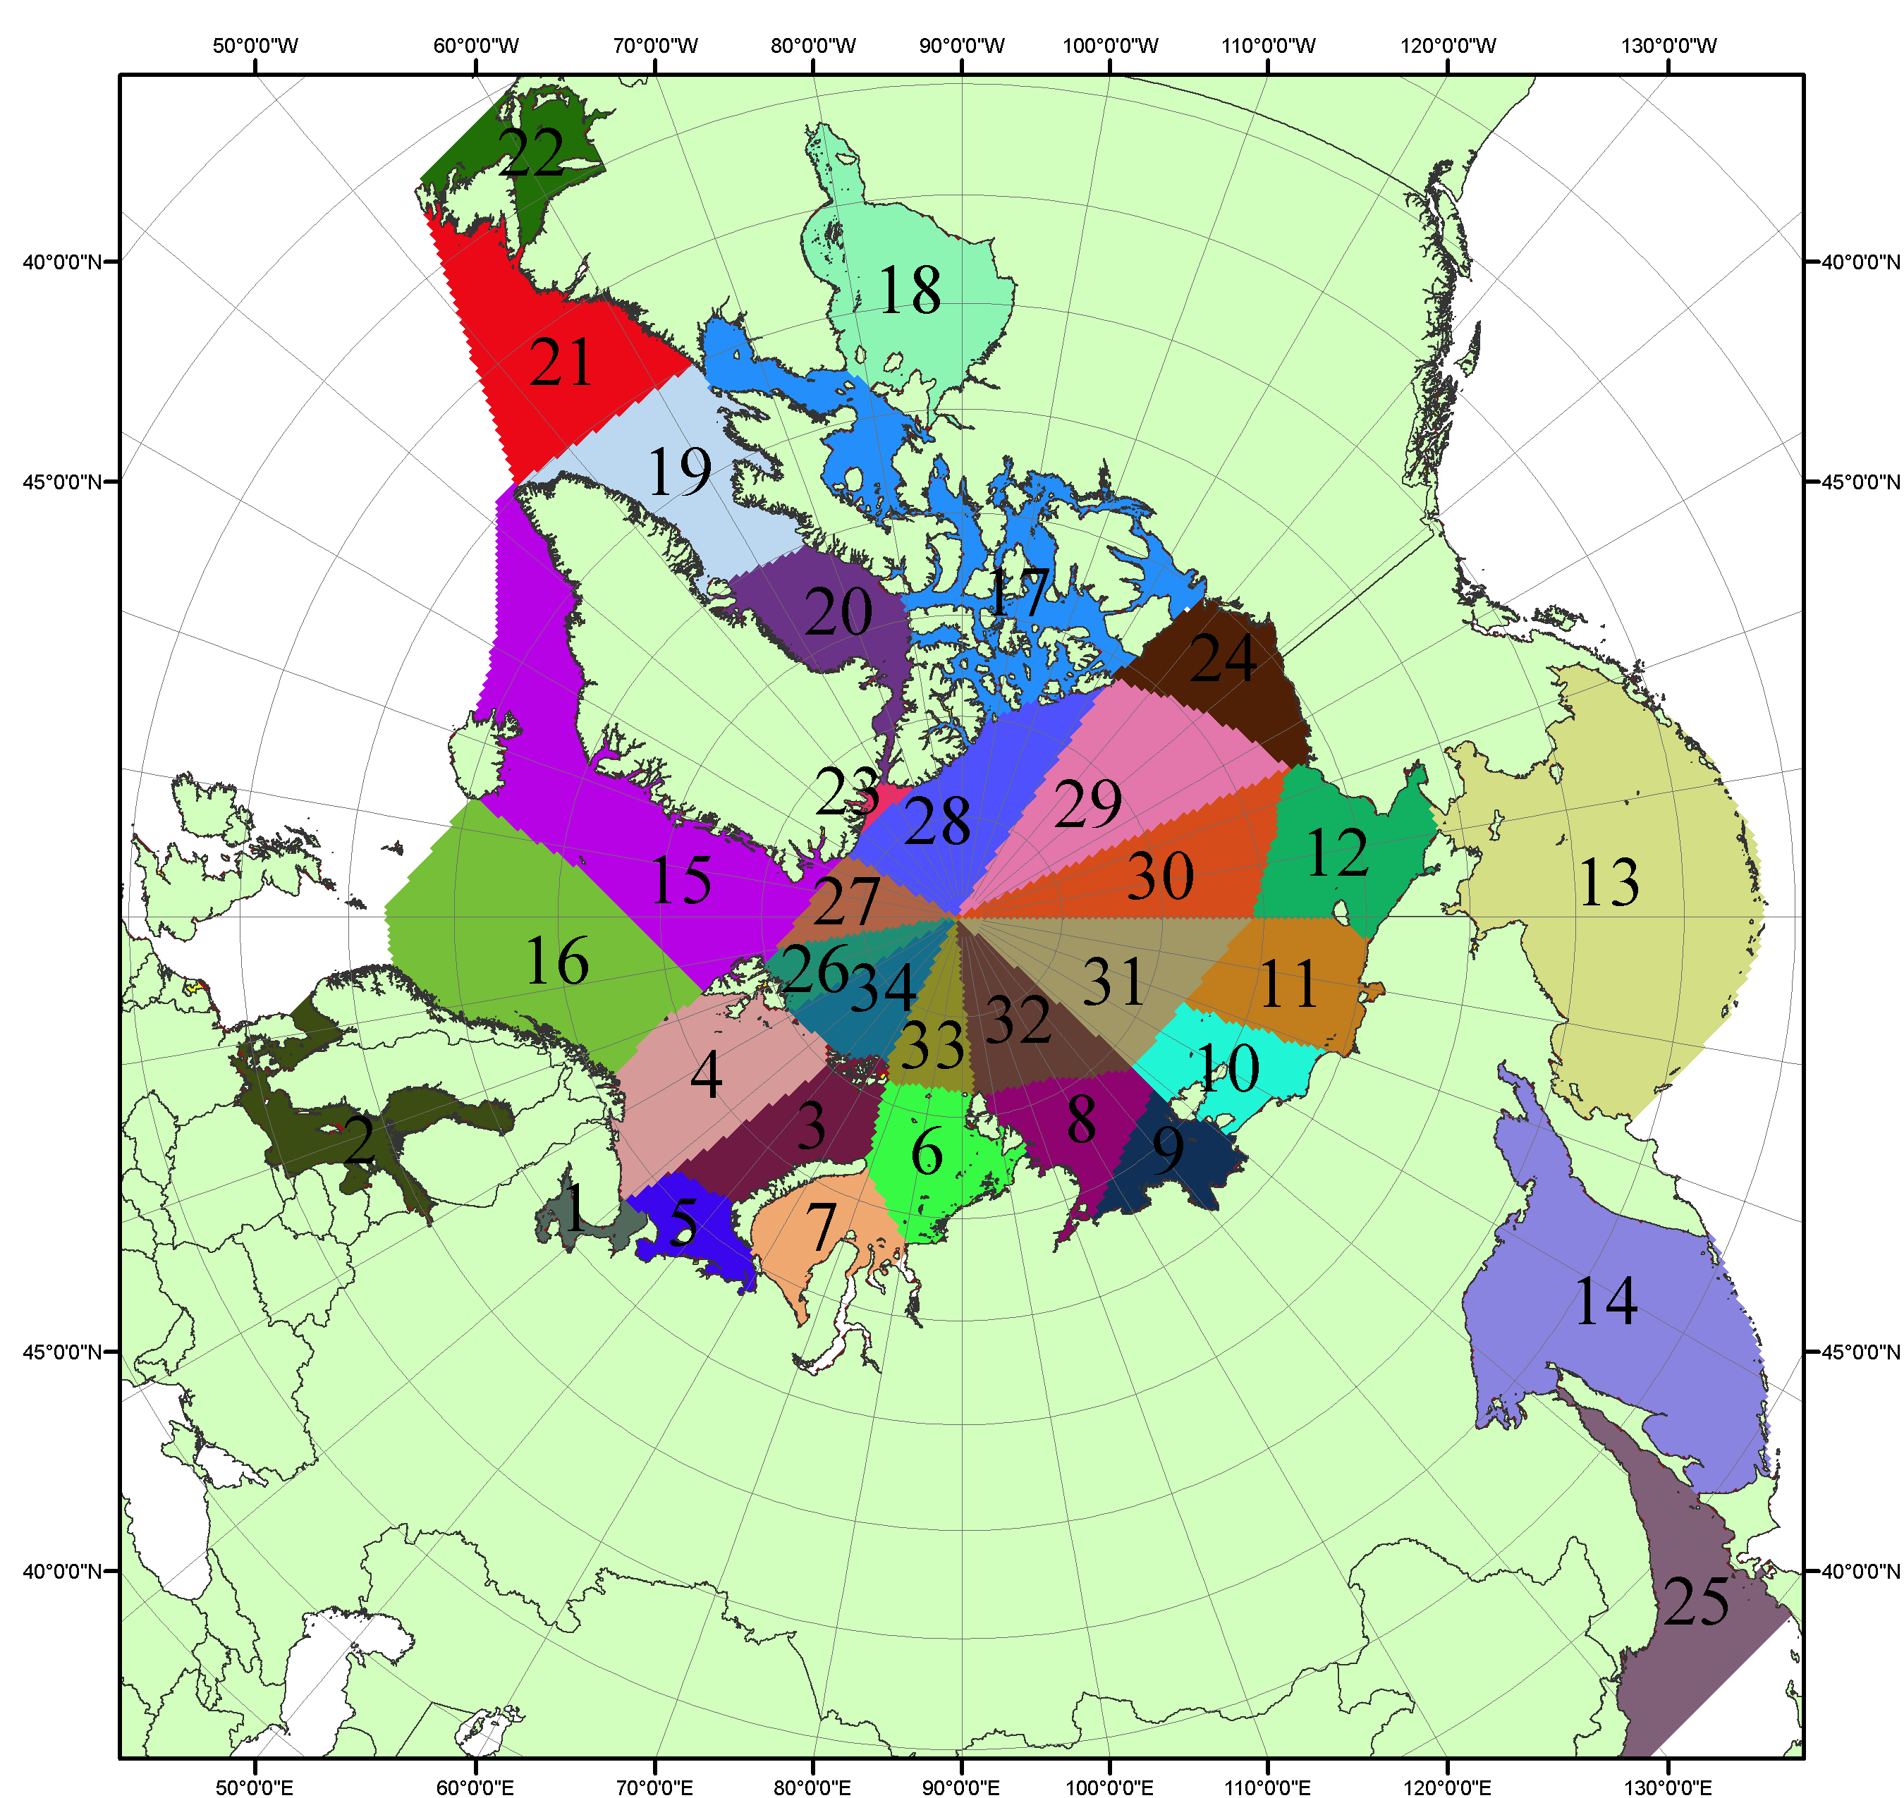

Рисунок П4 – Сектора и моря северной полярной области. 1 - Белое море; 2- Балтийское море; 3 – Баренцево море (СВ); 4 – Баренцево море (З); 5 - Баренцево море (ЮВ); 6 – Карское море (СВ); 7 – Карское море (ЮЗ); 8 – море Лаптевых (В); 9 – море Лаптевых (З); 10 – Восточно-Сибирское море (З); 11 – Восточно-Сибирское море (В); 12 –Чукотское море; 13 –Берингово море; 14 – Охотское море; 15 –Гренландское море; 16 – Норвежское море; 17 – Канадский архипелаг; 18 – Гудзонов залив; 19 – Дейвисов пролив; 20 - море Баффина; 21 – море Лабрадор; 22 - залив Святого Лаврентия; 23 - море Линкольна; 24 - море Бофорта; 25 - Японское море; 26 - сектор АО (30°з.д. – 10°в.д.); 27 – сектор АО (10°в.д. – 30°в.д.); 28 - сектор АО (30°в.д. – 65°в.д.); 29 - сектор АО (65°в.д. – 96°в.д.);30 - сектор АО (96°в.д. – 140°в.д.);31 - сектор АО (140°в.д. – 180°в.д.); 32 - сектор АО (180°в.д. – 156°з.д.); 33 - сектор АО (156°з.д. – 123°з.д.); 34 - сектор АО (123°з.д. – 30°з.д.).

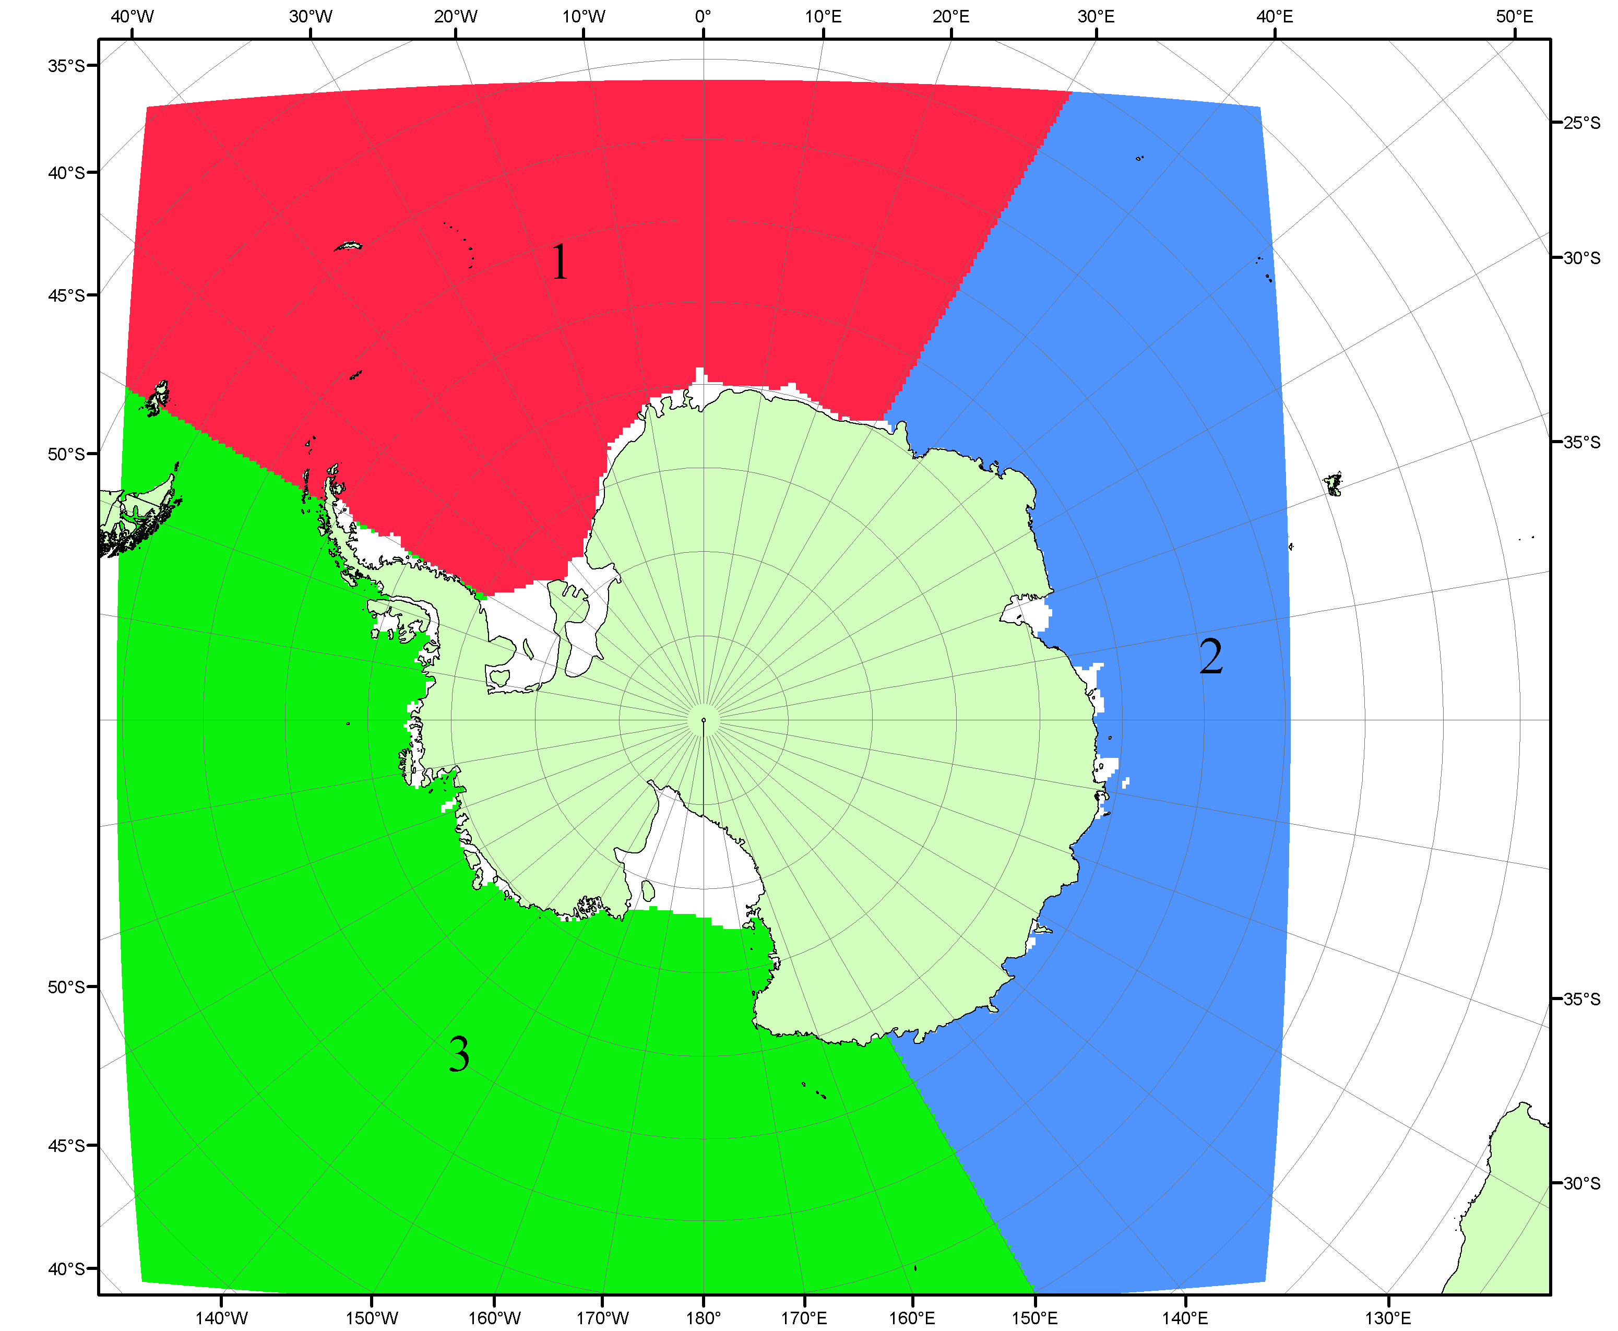

Рисунок П5 – Секторальное деление Южного океана. 1 - Атлантический сектор (60°W-30°E, море Уэдделла); 2 - Индоокеанский сектор (30°E-150°E, моря Космонавтов, Содружества, Моусона); 3 - Тихоокеанский сектор (150°E-60°W, моря Росса, Беллинсгаузена)

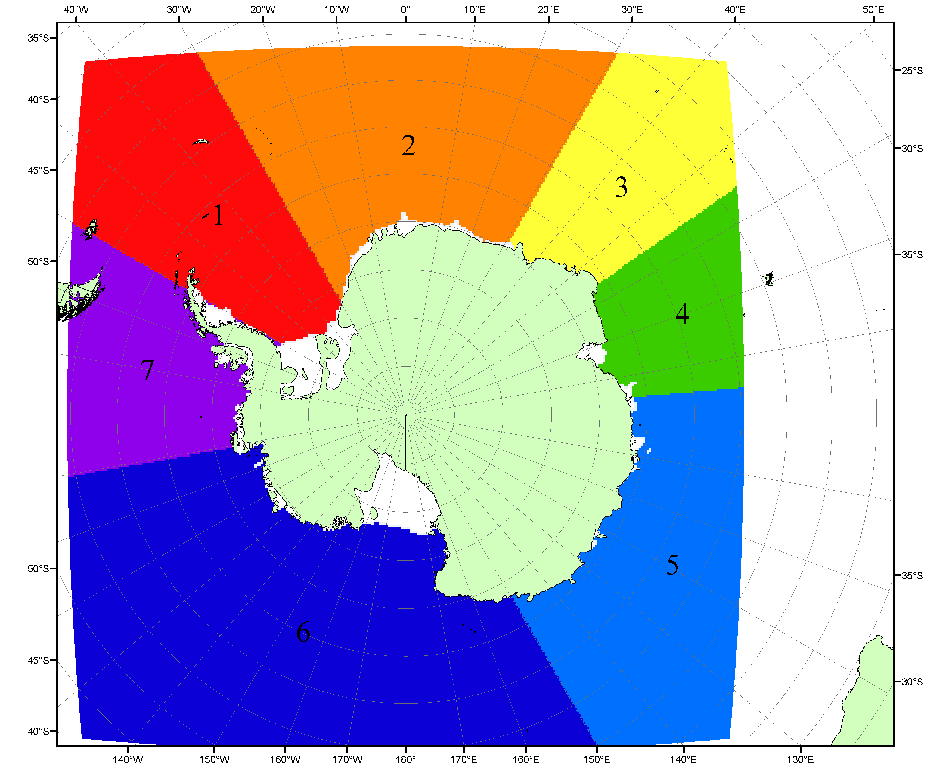

Рисунок П6 – Моря Южного океана. 1 – Западная часть моря Уэдделла; 2- Восточная часть моря Уэдделла; 3 – Море Космонавтов; 4 – море Содружества; 5 – море Моусона; 6 – море Росса; 7 – Море Беллинсгаузена.

Список источников

1. Атлас океанов. Северный Ледовитый океан. – 1980. М: Изд. ГУНИО МО СССР ВМФ – 184 с.
2. Атлас океанов. Термины. Понятия. Справочные таблицы. - Изд. ВМФ МО СССР.-1980.
3. Границы океанов и морей. – 1960. Л.: Изд. ГУНИО ВМФ. – 51 с.
4. Andersen, S., R. Tonboe, L. Kaleschke, G. Heygster, and L. T. Pedersen, Intercomparison of passive microwave sea ice concentration retrievals over the high-concentration Arctic sea ice.// J. Geophys. Res. – 2007. – Vol. 112. C08004, doi:10.1029/2006JC003543.
5. Cavalieri, D., C. Parkinson, P. Gloersen, and H. J. Zwally. 1996, updated 2008. Sea Ice Concentrations from Nimbus-7 SMMR and DMSP SSM/I Passive Microwave Data, [1978.10.26 – 2007.12.31]. Boulder, Colorado USA: National Snow and Ice Data Center. Digital media.
6. Meier, W., F. Fetterer, K. Knowles, M. Savoie, M. J. Brodzik. 2006, updated quarterly. Sea Ice Concentrations from Nimbus-7 SMMR and DMSP SSM/I Passive Microwave Data, [2008.01.01 – 2008.03.25]. Boulder, Colorado USA: National Snow and Ice Data Center. Digital media.
7. Maslanik, J., and J. Stroeve. 1999, updated daily. Near-Real-Time DMSP SSM/I-SSMIS Daily Polar Gridded Sea Ice Concentrations, [2008.03.26 – present moment]. Boulder, Colorado USA: National Snow and Ice Data Center. Digital media.
8. Ice Chart Colour Code Standard. - JCOMM Technical Report Series No. 24, 2004, WMO/TD-No.1215. (http://jcomm.info/index.php?option=com_oe&task=viewDocumentRecord&docID=4914)
9. JAXA GCOM-W1 ("SHIZUKU") Data Providing Service - http://gcom-w1.jaxa.jp/index.html
10. ACNFS on Internet - http://www7320.nrlssc.navy.mil/hycomARC
11. Posey, P.G., E.J. Metzger, A.J. Wallcraft, O.M Smedstad and M.W. Phelps, 2010: Validation of the 1/12° Arctic Cap Nowcast/Forecast System (ACNFS). Naval Report NRL/MR/7320-10-9287, Stennis Space Center, MS.

